ISAE UNIVERSIDAD | SISTEMA DE INFORMACIÓN  UNIDAD TÉCNICA DE EVALUACIÓN  EXPOSICIONES Y EXHIBICIONES DE PRODUCTOS Y MARCAS DISEÑADOS POR LOS ESTUDIANTES DE LA CARRERAS DE MERCADOTECNIA Y DE GERENCIA DE EMPRESAS, EN LAS ASIGNATURAS DE MERCADOTECNIA Y CREACIÓN Y DESARROLLO DE NUEVOS PRODUCTOS. | SI-UTE
 |  | Páginas 54
Fecha
31-10-2016

CONTENIDO

- NOMBRE DE LA ACTIVIDAD

- OBJETIVOS

- FECHA

- LUGAR

- RESPONSABLES

- PARTICIPANTES

- EXPECTATIVAS INICIALES

- LOGROS FINALES.

- EVIDENCIAS DE LA ACTIVIDAD

ISAE UNIVERSIDAD | SISTEMA DE INFORMACIÓN  UNIDAD TÉCNICA DE EVALUACIÓN  EXPOSICIONES Y EXHIBICIONES DE PRODUCTOS Y MARCAS DISEÑADOS POR LOS ESTUDIANTES DE LA CARRERAS DE MERCADOTECNIA Y DE GERENCIA DE EMPRESAS, EN LAS ASIGNATURAS DE MERCADOTECNIA Y CREACIÓN Y DESARROLLO DE NUEVOS PRODUCTOS | Código SI-UTE
 |  | Páginas 54
Fecha
31-10-2016

- NOMBRE DE LA ACTIVIDAD

La actividad se denomina:

Exposiciones y Exhibiciones de Productos y Marcas Diseñados por los Estudiantes de la Carreras de Mercadotecnia y de Gerencia de Empresas, en las asignaturas de Mercadotecnia y Creación y Desarrollo de Nuevos Productos.

ISAE UNIVERSIDAD | SISTEMA DE INFORMACIÓN  UNIDAD TÉCNICA DE EVALUACIÓN  EXPOSICIONES Y EXHIBICIONES DE PRODUCTOS Y MARCAS DISEÑADOS POR LOS ESTUDIANTES DE LA CARRERAS DE MERCADOTECNIA Y DE GERENCIA DE EMPRESAS, EN LAS ASIGNATURAS DE MERCADOTECNIA Y CREACIÓN Y DESARROLLO DE NUEVOS PRODUCTOS | SI-UTE
 |  | Páginas 54
Fecha
31-10-2016

2. OBJETIVOS
2.1 GENERAL
Promover el desarrollo de iniciativas e inventivas para el diseño, presentación y promoción de nuevos productos y servicios, que puedan tener un alto grado de aceptación entre los consumidores y que sea competitivo en el mercado.

2.2 OBJETIVOS ESPECÍFICOS
2.2.1. Familiarizar y relacionar al estudiante con las estrategias a seguir para desarrollar productos nuevos y competitivos en el mercado, a través de la generación y tamizado de ideas, el desarrollo de prototipos y las pruebas de mercado.
2.2.1. Estudiar y comprender cómo se genera la implementación técnica del desarrollo de nuevos productos, su análisis de viabilidad técnica y comercial y el análisis del estudio de decisiones de marcas, diseños, envases, tonos de colores, imágenes, modelos de presentación de marcas y la estrategia comercial.
2.2.3. Analizar y definir los canales de comercialización adecuados y ventajosos para los distintos tipos de productos y servicios creados.

ISAE UNIVERSIDAD | SISTEMA DE INFORMACIÓN  UNIDAD TÉCNICA DE EVALUACIÓN  EXPOSICIONES Y EXHIBICIONES DE PRODUCTOS Y MARCAS DISEÑADOS POR LOS ESTUDIANTES DE LA CARRERAS DE MERCADOTECNIA Y DE GERENCIA DE EMPRESAS, EN LAS ASIGNATURAS DE MERCADOTECNIA Y CREACIÓN Y DESARROLLO DE NUEVOS PRODUCTOS | SI-UTE
 |  | Páginas 54
Fecha
31-10-2016

3. FECHA
3.1 La actividad se desarrolló en el período comprendido entre octubre 2015 hasta octubre 2016.

ISAE UNIVERSIDAD | SISTEMA DE INFORMACIÓN  EXPOSICIONES Y EXHIBICIONES DE PRODUCTOS Y MARCAS DISEÑADOS POR LOS ESTUDIANTES DE LA CARRERAS DE MERCADOTECNIA Y DE GERENCIA DE EMPRESAS, EN LAS ASIGNATURAS DE MERCADOTECNIA Y CREACIÓN Y DESARROLLO DE NUEVOS PRODUCTOS | SI-UTE
 |  | Páginas 54
Fecha
31-10-2016

4. LUGAR
4.1 La actividad tuvo lugar en el Campus Central Sede ISAE Universidad, Ciudad de Panamá.

ISAE UNIVERSIDAD | SISTEMA DE INFORMACIÓN  UNIDAD TÉCNICA DE EVALUACIÓN  EXPOSICIONES Y EXHIBICIONES DE PRODUCTOS Y MARCAS DISEÑADOS POR LOS ESTUDIANTES DE LA CARRERAS DE MERCADOTECNIA Y DE GERENCIA DE EMPRESAS, EN LAS ASIGNATURAS DE MERCADOTECNIA Y CREACIÓN Y DESARROLLO DE NUEVOS PRODUCTOS | SI-UTE
 |  | Páginas 54
Fecha
31-10-2016

5. RESPONSABLES
5.1 Los responsables de la actividad son los siguientes:
5.1.2. Coordinación de la Facultad de Ciencias Administrativas
5.1.3. Docentes de las Escuelas de Gerencia de Empresas y Mercadotecnia
- Prof. Oscar Jiménez
- Profa. Ana Edilma Pérez
- Prof. Vladimir Camaño
- Prof. Carmelo Acosta
- Prof. Felipa Núñez

ISAE UNIVERSIDAD | SISTEMA DE INFORMACIÓN  UNIDAD TÉCNICA DE EVALUACIÓN  EXPOSICIONES Y EXHIBICIONES DE PRODUCTOS Y MARCAS DISEÑADOS POR LOS ESTUDIANTES DE LA CARRERAS DE MERCADOTECNIA Y DE GERENCIA DE EMPRESAS, EN LAS ASIGNATURAS DE MERCADOTECNIA Y CREACIÓN Y DESARROLLO DE NUEVOS PRODUCTOS | SI-UTE
 |  | Páginas 54
Fecha
3-10-2016

6. PARTICIPANTES

6.1 Los participantes fueron Estudiantes de la carrera de Gerencia de Empresas y Mercadotecnia y del Campus Central de ISAE Universidad, Sede Central, Ciudad de Panamá.

ISAE UNIVERSIDAD | SISTEMA DE INFORMACIÓN  UNIDAD TÉCNICA DE EVALUACIÓN  EXPOSICIONES Y EXHIBICIONES DE PRODUCTOS Y MARCAS DISEÑADOS POR LOS ESTUDIANTES DE LA CARRERAS DE MERCADOTECNIA Y DE GERENCIA DE EMPRESAS, EN LAS ASIGNATURAS DE MERCADOTECNIA Y CREACIÓN Y DESARROLLO DE NUEVOS PRODUCTOS | SI-UTE
 |  | Páginas 54
Fecha
31-10-2016

7. EXPECTATIVAS INICIALES

7.1 Las exposiciones y exhibiciones de productos y marcas diseñados por los estudiantes de la carreras de Mercadotecnia y de Gerencia de Empresas, en la asignatura de Mercadotecnia y Creación y Desarrollo de Nuevos Productos, fue concebido bajo la premisa de compenetrar y familiarizar a los estudiantes de las etapas y fases que se tienen que cumplir para la implementación de decisiones innovadoras de diseño, envases, marcas logotipos, colores, tamaños, pruebas de mercado, creación de prototipos, estrategias de comercialización e introducirlos en el campo de la propiedad intelectual e industrial.

Los estudiantes aplicarán su iniciativa innovadora para presentar nuevos productos y servicios viables en el mercado, con un alto grado de competitividad. Con estos eventos, se pretende crear las condiciones para la implementación de iniciativas con un claro propósito comercial y reforzar temas para mejorar la gestión y desarrollo profesional de los estudiantes.

ISAE UNIVERSIDAD | SISTEMA DE INFORMACIÓN  UNIDAD TÉCNICA DE EVALUACIÓN  EXPOSICIONES Y EXHIBICIONES DE PRODUCTOS Y MARCAS DISEÑADOS POR LOS ESTUDIANTES DE LA CARRERAS DE MERCADOTECNIA Y DE GERENCIA DE EMPRESAS, EN LAS ASIGNATURAS DE MERCADOTECNIA Y CREACIÓN Y DESARROLLO DE NUEVOS PRODUCTOS | SI-UTE
 |  | Páginas 54
Fecha
31-10-2016

8. LOGROS FINALES
Los logros de la actividad se enumeran de la siguiente manera:

8.1.1 El evento se desarrolló como tipo exposición, en la cual los estudiantes tienen que sustentar sus ideas creativas, aplicando los conceptos de creación y desarrollo de nuevos productos y diseños. Las exhibiciones se realizan en la última sesión de las cátedras de mercadotecnia y creación y desarrollo de nuevos productos. En cada exhibición se abrió un espacio de preguntas y respuestas de los estudiantes y docentes, con lo cual se generó un amplio debate de sustentación de los nuevos diseños de productos ideados por las mentes creativas de los estudiantes.
8.1.2 Los temas generaron en los estudiantes y docentes inquietudes por profundizar y aplicar mejoras en los diseños creativos y en sus decisiones de marcas y estrategias de comercialización. A través de las exhibiciones presentadas, se pudo constatar que se logró activar en los estudiantes su espíritu creativo e innovador, condición indispensable para ser un profesional de la mercadotecnia y de gerencia. Los estudiantes presentaron sus diseños, los cuales fueron sustentados, generándose un amplio debate de preguntas y respuestas entre los docentes y los estudiantes y entre los estudiantes.

ISAE UNIVERSIDAD | SISTEMA DE INFORMACIÓN  UNIDADTÉCNICA DE EVALUACIÓN  EXPOSICIONES Y EXHIBICIONES DE PRODUCTOS Y MARCAS DISEÑADOS POR LOS ESTUDIANTES DE LA CARRERAS DE MERCADOTECNIA Y DE GERENCIA DE EMPRESAS, EN LAS ASIGNATURAS DE MERCADOTECNIA Y CREACIÓN Y DESARROLLO DE NUEVOS PRODUCTOS | SI-UTE
 |  | Páginas 54
Fecha
31-10-2016

9. EVIDENCIAS DE LA ACTIVIDAD

9.1 Fotografías de las actividades realizadas.
GRUPO LM9
PRODUCTO: DIP TRIP (CREMA CONDIMENTADA PARA ACOMPAÑAR BOQUITAS Y CANAPÉS)

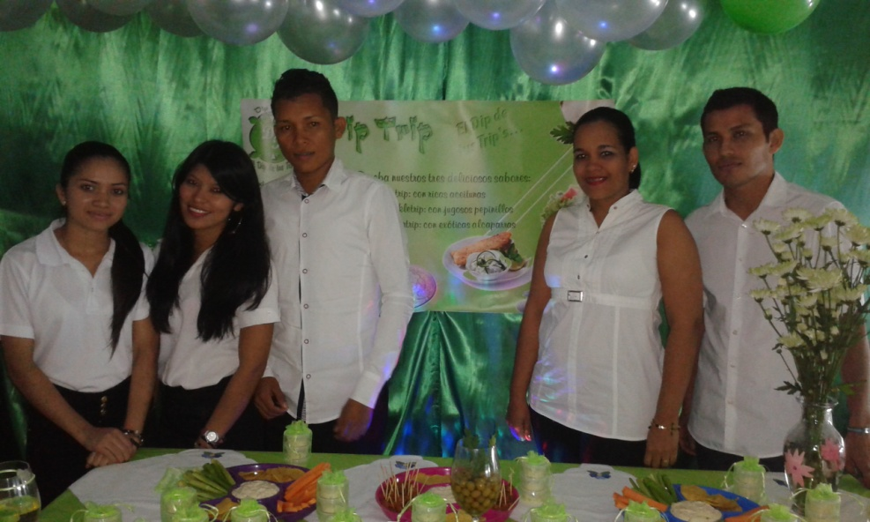

Integrantes del grupo “DIP TRIP”, del grupo de Mercadotecnia LM9.

ISAE UNIVERSIDAD | SISTEMA DE INFORMACIÓN  UNIDADTÉCNICA DE EVALUACIÓN  EXPOSICIONES Y EXHIBICIONES DE PRODUCTOS Y MARCAS DISEÑADOS POR LOS ESTUDIANTES DE LA CARRERAS DE MERCADOTECNIA Y DE GERENCIA DE EMPRESAS, EN LAS ASIGNATURAS DE MERCADOTECNIA Y CREACIÓN Y DESARROLLO DE NUEVOS PRODUCTOS | SI-UTE
 |  | Páginas 54
Fecha
31-10-2016

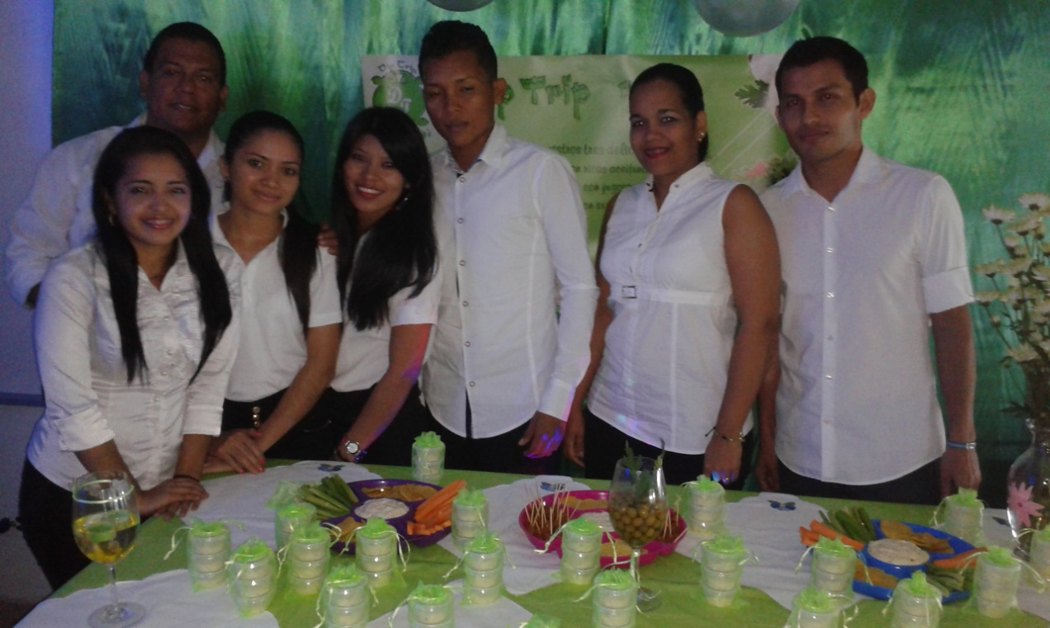

Integrantes del grupo “DIP TRIP”, del grupo de Mercadotecnia LM9 y su mesa de exhibición.

ISAE UNIVERSIDAD | SISTEMA DE INFORMACIÓN  UNIDADTÉCNICA DE EVALUACIÓN  EXPOSICIONES Y EXHIBICIONES DE PRODUCTOS Y MARCAS DISEÑADOS POR LOS ESTUDIANTES DE LA CARRERAS DE MERCADOTECNIA Y DE GERENCIA DE EMPRESAS, EN LAS ASIGNATURAS DE MERCADOTECNIA Y CREACIÓN Y DESARROLLO DE NUEVOS PRODUCTOS | SI-UTE
 |  | Páginas 54
Fecha
31-10-2016

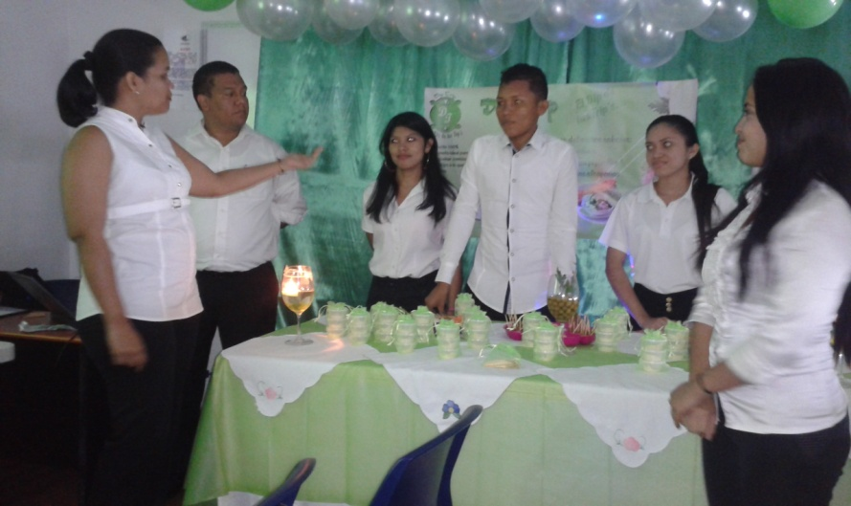
Integrantes del grupo “DIP TRIP”, del grupo de Mercadotecnia LM9 explicando los elementos más importantes del DIP TRIP.

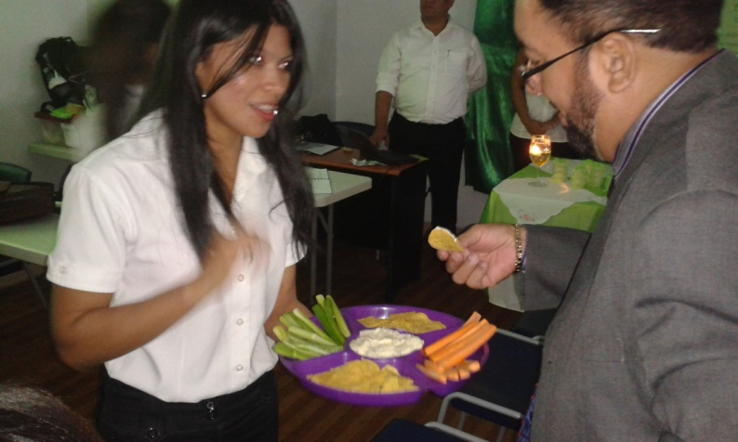
Integrantes del grupo “DIP TRIP”, del grupo de Mercadotecnia LM9 realizando una prueba de degustación del producto DIP TRIP, con el Prof. Oscar Jiménez.

ISAE UNIVERSIDAD | SISTEMA DE INFORMACIÓN  UNIDADTÉCNICA DE EVALUACIÓN  EXPOSICIONES Y EXHIBICIONES DE PRODUCTOS Y MARCAS DISEÑADOS POR LOS ESTUDIANTES DE LA CARRERAS DE MERCADOTECNIA Y DE GERENCIA DE EMPRESAS, EN LAS ASIGNATURAS DE MERCADOTECNIA Y CREACIÓN Y DESARROLLO DE NUEVOS PRODUCTOS | SI-UTE
 |  | Páginas 54
Fecha
31-10-2016

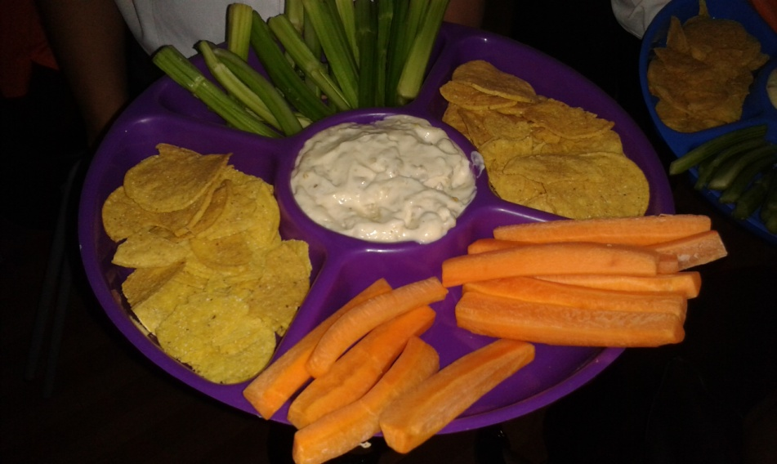
Demostración de presentación del producto DIP TRIP.

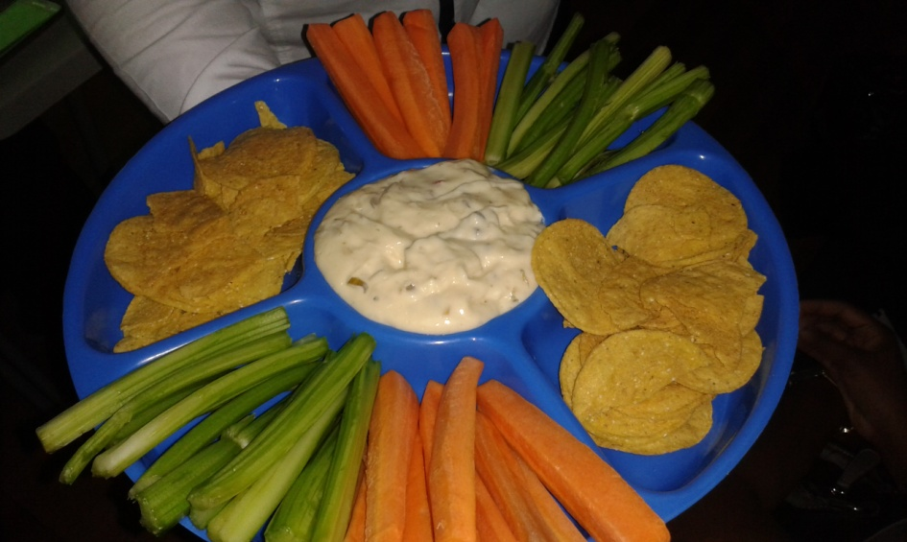
Demostración de presentación del producto DIP TRIP.

ISAE UNIVERSIDAD | SISTEMA DE INFORMACIÓN  UNIDADTÉCNICA DE EVALUACIÓN  EXPOSICIONES Y EXHIBICIONES DE PRODUCTOS Y MARCAS DISEÑADOS POR LOS ESTUDIANTES DE LA CARRERAS DE MERCADOTECNIA Y DE GERENCIA DE EMPRESAS, EN LAS ASIGNATURAS DE MERCADOTECNIA Y CREACIÓN Y DESARROLLO DE NUEVOS PRODUCTOS | SI-UTE
 |  | Páginas 54
Fecha
31-10-2016

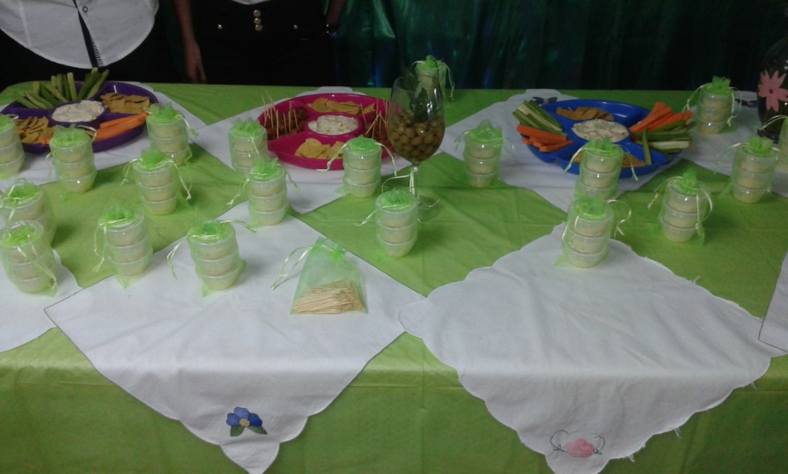
Demostración de la presentación del envase del producto DIP TRIP.
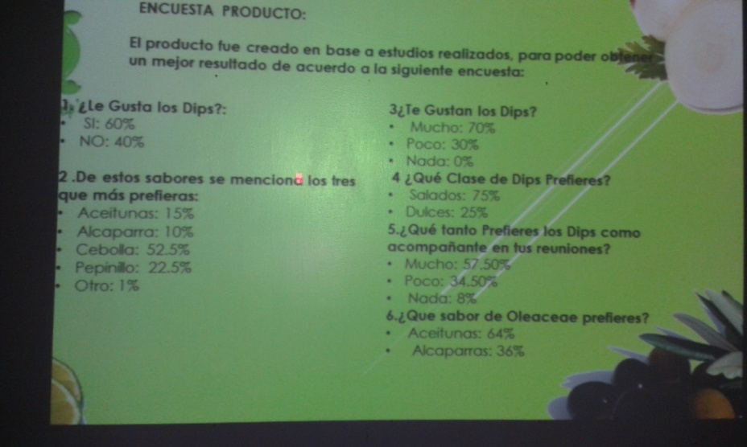
Explicación de la investigación de mercado para el lanzamiento del producto DIP TRIP.

ISAE UNIVERSIDAD | SISTEMA DE INFORMACIÓN  UNIDADTÉCNICA DE EVALUACIÓN  EXPOSICIONES Y EXHIBICIONES DE PRODUCTOS Y MARCAS DISEÑADOS POR LOS ESTUDIANTES DE LA CARRERAS DE MERCADOTECNIA Y DE GERENCIA DE EMPRESAS, EN LAS ASIGNATURAS DE MERCADOTECNIA Y CREACIÓN Y DESARROLLO DE NUEVOS PRODUCTOS | SI-UTE
 |  | Páginas 54
Fecha
31-10-2016

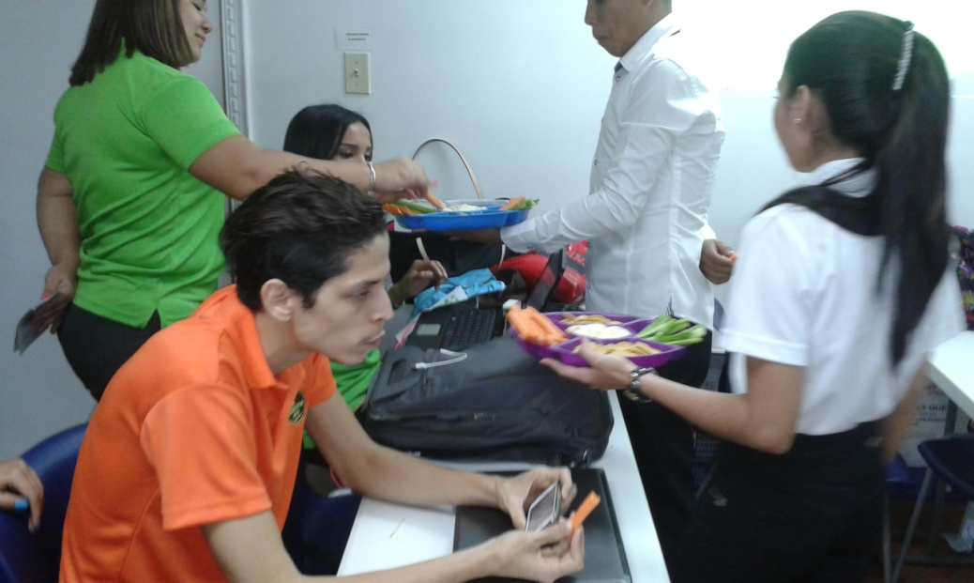
Prueba de degustación del producto DIP TRIP.
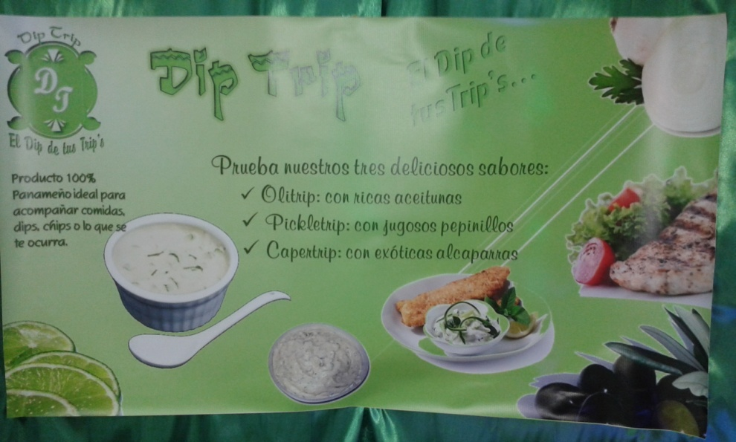
Diseño de publicidad del DIP TRIP.

ISAE UNIVERSIDAD | SISTEMA DE INFORMACIÓN  UNIDADTÉCNICA DE EVALUACIÓN  EXPOSICIONES Y EXHIBICIONES DE PRODUCTOS Y MARCAS DISEÑADOS POR LOS ESTUDIANTES DE LA CARRERAS DE MERCADOTECNIA Y DE GERENCIA DE EMPRESAS, EN LAS ASIGNATURAS DE MERCADOTECNIA Y CREACIÓN Y DESARROLLO DE NUEVOS PRODUCTOS | SI-UTE
 |  | Páginas 54
Fecha
31-10-2016

GRUPO LM9
PRODUCTO: PRODUCTOS NATURALES “LA COSECHA PTY” (PRODUCTOS HECHOS A BASE DE SEMILLAS Y FRUTAS NATURALES).

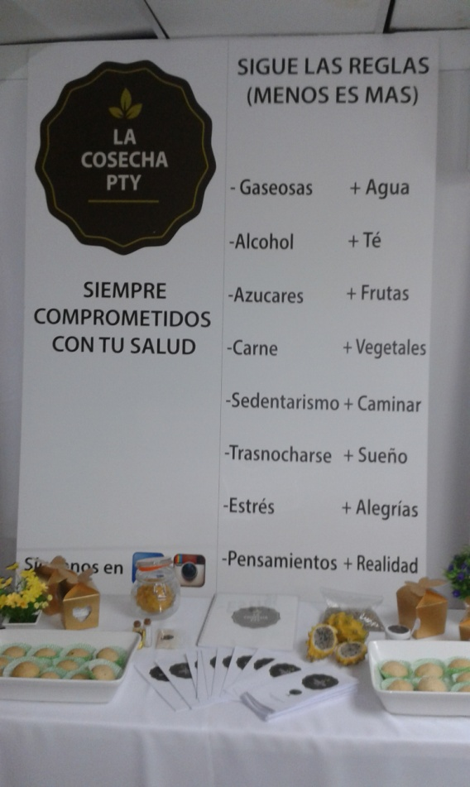
Diseño de publicidad de los PRODUCTOS NATURALES LA COSECHA PTY

ISAE UNIVERSIDAD | SISTEMA DE INFORMACIÓN  UNIDADTÉCNICA DE EVALUACIÓN  EXPOSICIONES Y EXHIBICIONES DE PRODUCTOS Y MARCAS DISEÑADOS POR LOS ESTUDIANTES DE LA CARRERAS DE MERCADOTECNIA Y DE GERENCIA DE EMPRESAS, EN LAS ASIGNATURAS DE MERCADOTECNIA Y CREACIÓN Y DESARROLLO DE NUEVOS PRODUCTOS | SI-UTE
 |  | Páginas 54
Fecha
31-10-2016

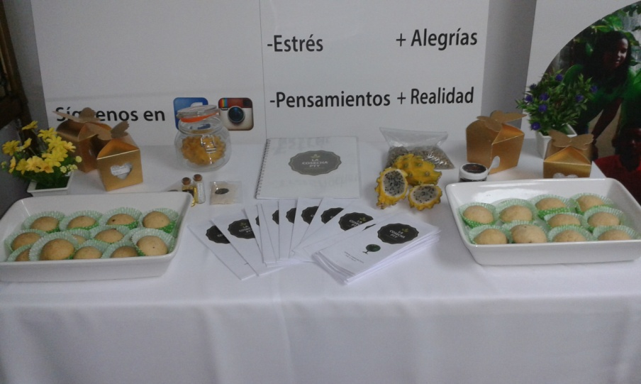
Mesa de exhibición de los PRODUCTOS NATURALES LA COSECHA PTY, galletas, jaleas, té y aceites naturales para la hidratación de la piel.
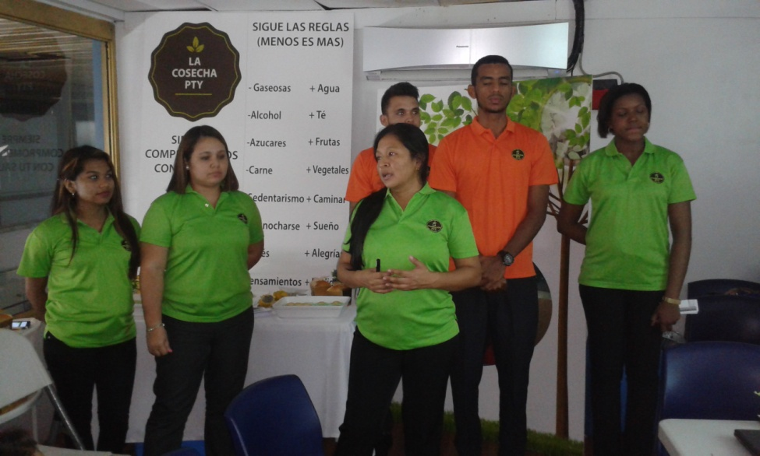
Integrantes del grupo “LA COSECHA PTY”, del grupo de Mercadotecnia LM9 explicando los elementos más importantes del producto.

ISAE UNIVERSIDAD | SISTEMA DE INFORMACIÓN  UNIDADTÉCNICA DE EVALUACIÓN  EXPOSICIONES Y EXHIBICIONES DE PRODUCTOS Y MARCAS DISEÑADOS POR LOS ESTUDIANTES DE LA CARRERAS DE MERCADOTECNIA Y DE GERENCIA DE EMPRESAS, EN LAS ASIGNATURAS DE MERCADOTECNIA Y CREACIÓN Y DESARROLLO DE NUEVOS PRODUCTOS | SI-UTE
 |  | Páginas 54
Fecha
31-10-2016

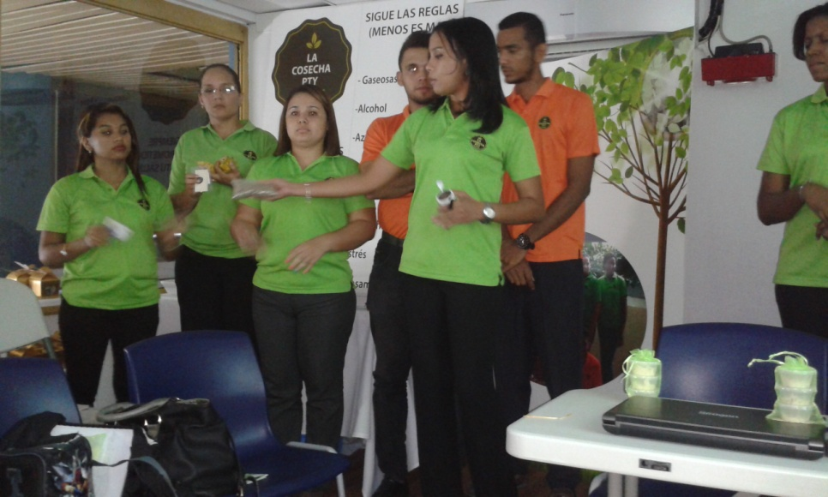
Integrantes del grupo “LA COSECHA PTY”, del grupo de Mercadotecnia LM9 explicando los detalles técnicos del producto.

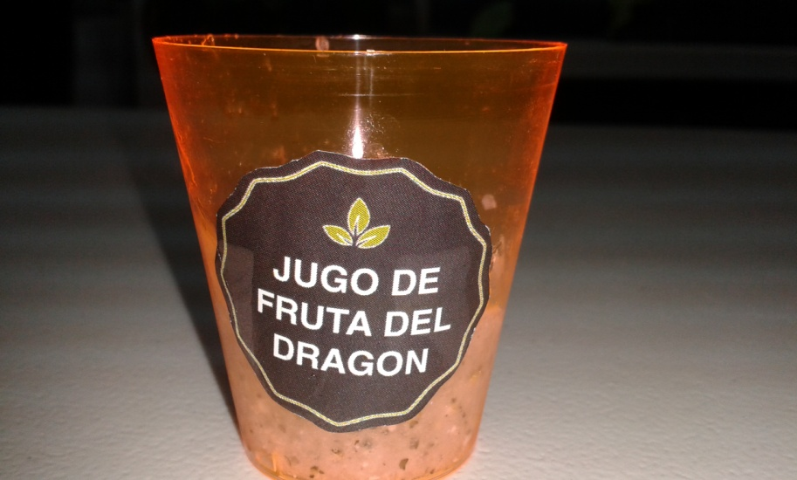
Jugos naturales hechos con frutas. Productos “LA COSECHA PTY”, del grupo de Mercadotecnia LM9
ISAE UNIVERSIDAD | SISTEMA DE INFORMACIÓN  UNIDADTÉCNICA DE EVALUACIÓN  EXPOSICIONES Y EXHIBICIONES DE PRODUCTOS Y MARCAS DISEÑADOS POR LOS ESTUDIANTES DE LA CARRERAS DE MERCADOTECNIA Y DE GERENCIA DE EMPRESAS, EN LAS ASIGNATURAS DE MERCADOTECNIA Y CREACIÓN Y DESARROLLO DE NUEVOS PRODUCTOS | SI-UTE
 |  | Páginas 54
Fecha
31-10-2016

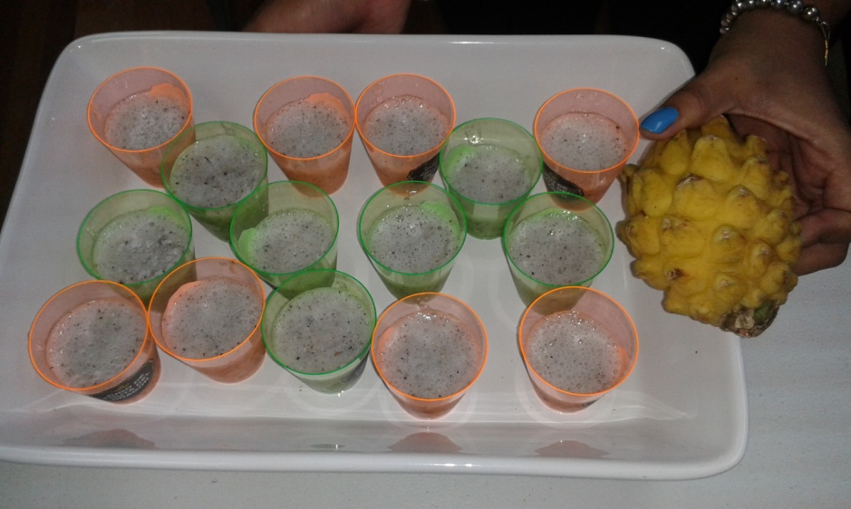
Presentación de los Jugos naturales hechos con frutas. Productos “LA COSECHA PTY”
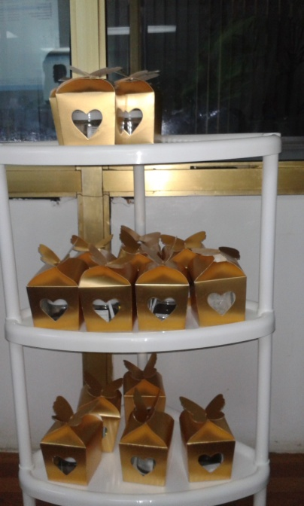
Presentación de lujo de los Productos “LA COSECHA PTY”

ISAE UNIVERSIDAD | SISTEMA DE INFORMACIÓN  UNIDADTÉCNICA DE EVALUACIÓN  EXPOSICIONES Y EXHIBICIONES DE PRODUCTOS Y MARCAS DISEÑADOS POR LOS ESTUDIANTES DE LA CARRERAS DE MERCADOTECNIA Y DE GERENCIA DE EMPRESAS, EN LAS ASIGNATURAS DE MERCADOTECNIA Y CREACIÓN Y DESARROLLO DE NUEVOS PRODUCTOS | SI-UTE
 |  | Páginas 54
Fecha
31-10-2016

GRUPO LG25
PRODUCTO: PAÑALES DESECHABLES EN TELA - BABY BOO

Diseño de publicidad de los PRODUCTOS BABY BOO – Pañales desechables en tela
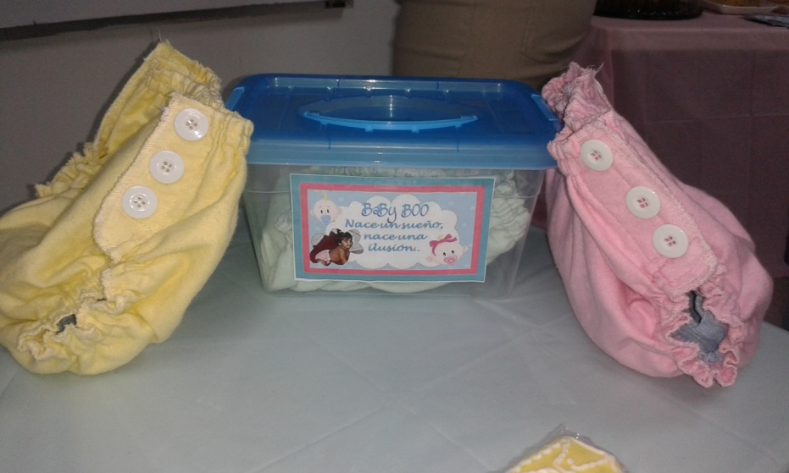
Muestrario de los Pañales Desechables en Tela BABY BOO

ISAE UNIVERSIDAD | SISTEMA DE INFORMACIÓN  UNIDADTÉCNICA DE EVALUACIÓN  EXPOSICIONES Y EXHIBICIONES DE PRODUCTOS Y MARCAS DISEÑADOS POR LOS ESTUDIANTES DE LA CARRERAS DE MERCADOTECNIA Y DE GERENCIA DE EMPRESAS, EN LAS ASIGNATURAS DE MERCADOTECNIA Y CREACIÓN Y DESARROLLO DE NUEVOS PRODUCTOS | SI-UTE
 |  | Páginas 54
Fecha
31-10-2016

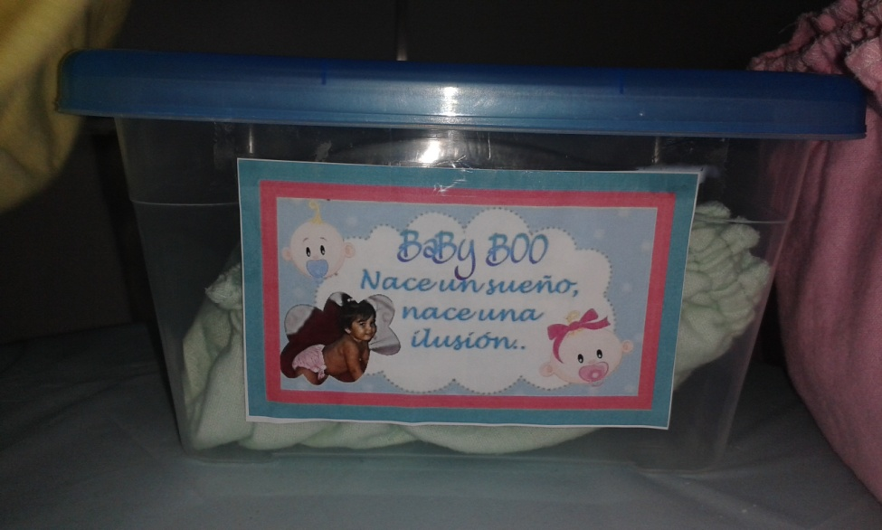
Envase prototipo de los Pañales Desechables en Tela BABY BOO
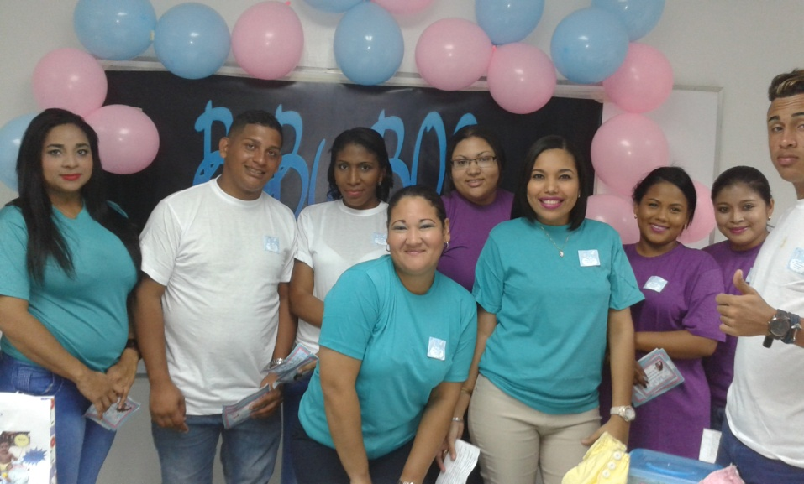
Integrantes del grupo Gerencia de Empresas LG25, promotores de los pañales desechables BABY BOO.

ISAE UNIVERSIDAD | SISTEMA DE INFORMACIÓN  UNIDADTÉCNICA DE EVALUACIÓN  EXPOSICIONES Y EXHIBICIONES DE PRODUCTOS Y MARCAS DISEÑADOS POR LOS ESTUDIANTES DE LA CARRERAS DE MERCADOTECNIA Y DE GERENCIA DE EMPRESAS, EN LAS ASIGNATURAS DE MERCADOTECNIA Y CREACIÓN Y DESARROLLO DE NUEVOS PRODUCTOS | SI-UTE
 |  | Páginas 54
Fecha
31-10-2016

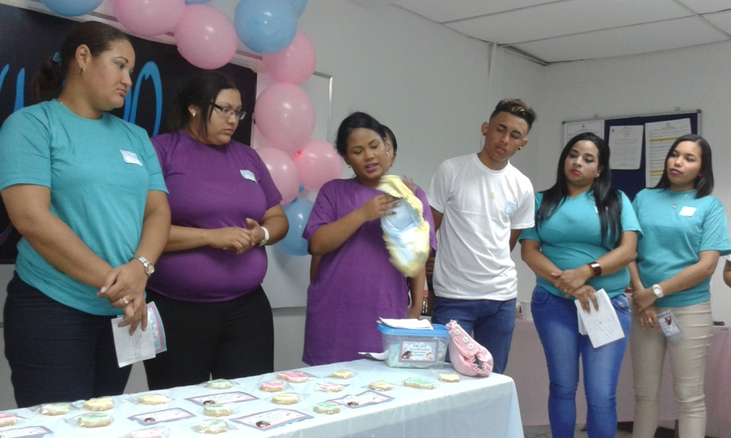
Integrantes del grupo Gerencia de Empresas LG25, explicando detalles técnicos del producto pañales desechables BABY BOO.
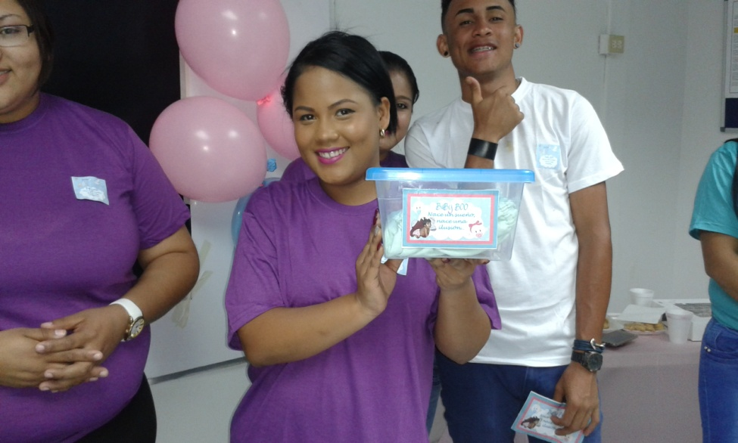
Sesión demostrativa de los pañales desechables BABY BOO.

ISAE UNIVERSIDAD | SISTEMA DE INFORMACIÓN  UNIDADTÉCNICA DE EVALUACIÓN  EXPOSICIONES Y EXHIBICIONES DE PRODUCTOS Y MARCAS DISEÑADOS POR LOS ESTUDIANTES DE LA CARRERAS DE MERCADOTECNIA Y DE GERENCIA DE EMPRESAS, EN LAS ASIGNATURAS DE MERCADOTECNIA Y CREACIÓN Y DESARROLLO DE NUEVOS PRODUCTOS | SI-UTE
 |  | Páginas 54
Fecha
31-10-2016

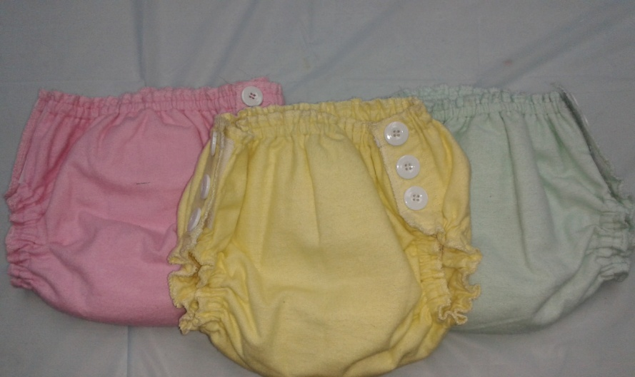
Muestrario de los Pañales Desechables en Tela BABY BOO

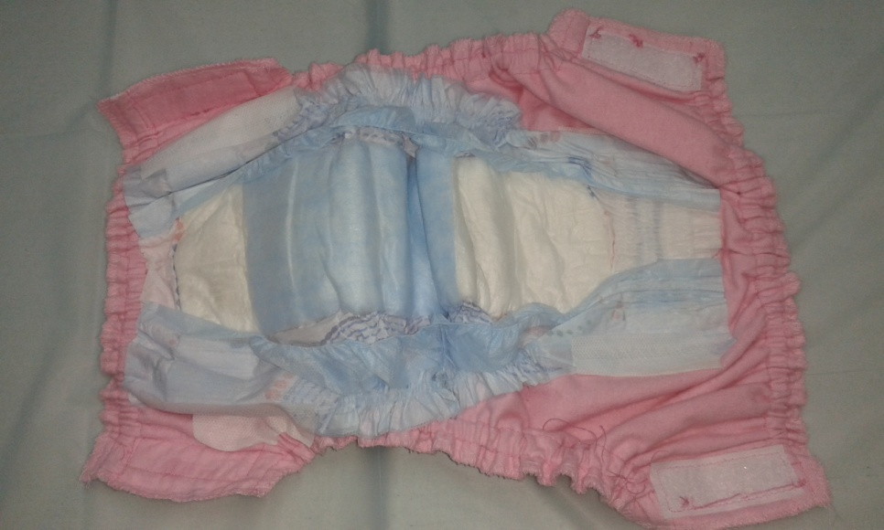
Detalles interiores de los Pañales Desechables en Tela BABY BOO

ISAE UNIVERSIDAD | SISTEMA DE INFORMACIÓN  UNIDADTÉCNICA DE EVALUACIÓN  EXPOSICIONES Y EXHIBICIONES DE PRODUCTOS Y MARCAS DISEÑADOS POR LOS ESTUDIANTES DE LA CARRERAS DE MERCADOTECNIA Y DE GERENCIA DE EMPRESAS, EN LAS ASIGNATURAS DE MERCADOTECNIA Y CREACIÓN Y DESARROLLO DE NUEVOS PRODUCTOS | SI-UTE
 |  | Páginas 54
Fecha
31-10-2016

GRUPO LG26
PRODUCTO: CHOCO CAFÉ
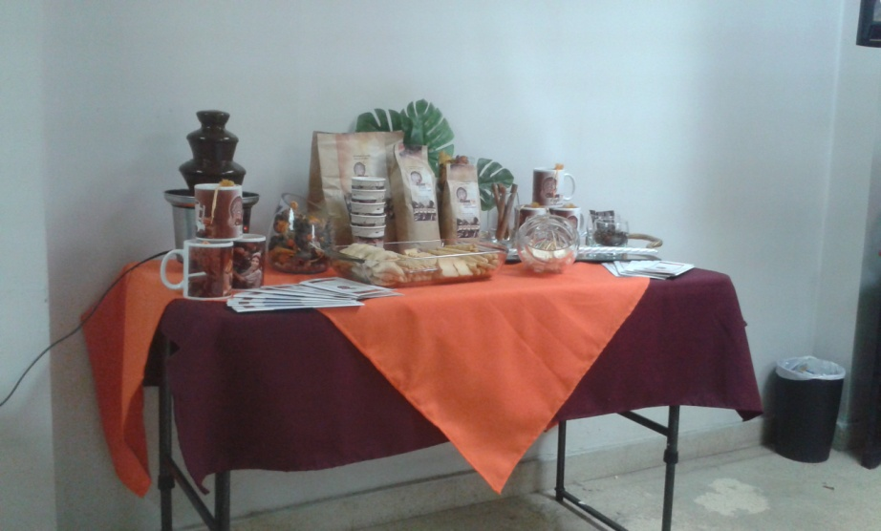
Mesa de exhibición del PRODUCTO CHOCO CAFÉ y diseño de artículos promocionales y publicitarios.
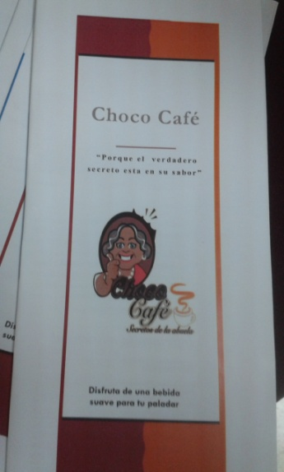
Diseño de artículos promocionales y publicitarios.

ISAE UNIVERSIDAD | SISTEMA DE INFORMACIÓN  UNIDADTÉCNICA DE EVALUACIÓN  EXPOSICIONES Y EXHIBICIONES DE PRODUCTOS Y MARCAS DISEÑADOS POR LOS ESTUDIANTES DE LA CARRERAS DE MERCADOTECNIA Y DE GERENCIA DE EMPRESAS, EN LAS ASIGNATURAS DE MERCADOTECNIA Y CREACIÓN Y DESARROLLO DE NUEVOS PRODUCTOS | SI-UTE
 |  | Páginas 54
Fecha
31-10-2016

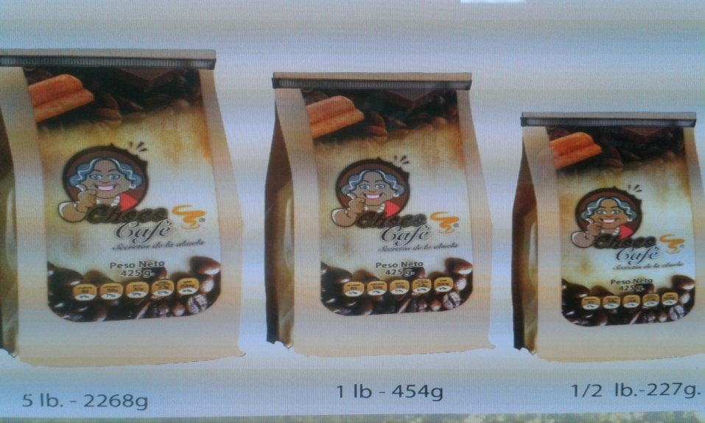
Diseño de los envases, marca y tamaño.
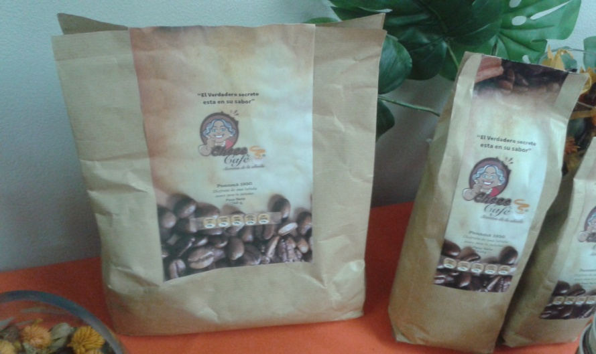
Diseño de los envases, marca y tamaño.

ISAE UNIVERSIDAD | SISTEMA DE INFORMACIÓN  UNIDADTÉCNICA DE EVALUACIÓN  EXPOSICIONES Y EXHIBICIONES DE PRODUCTOS Y MARCAS DISEÑADOS POR LOS ESTUDIANTES DE LA CARRERAS DE MERCADOTECNIA Y DE GERENCIA DE EMPRESAS, EN LAS ASIGNATURAS DE MERCADOTECNIA Y CREACIÓN Y DESARROLLO DE NUEVOS PRODUCTOS | SI-UTE
 |  | Páginas 54
Fecha
31-10-2016

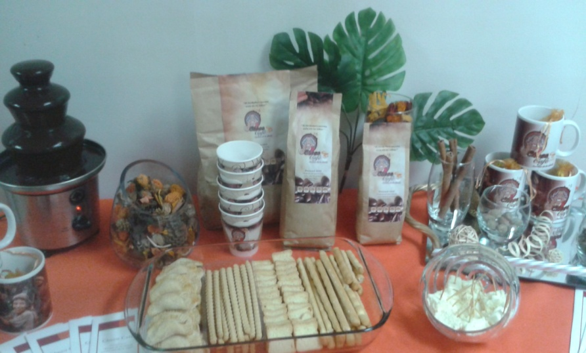
Mesa de exhibición del PRODUCTO CHOCO CAFÉ, diseño de artículos promocionales y degustación.
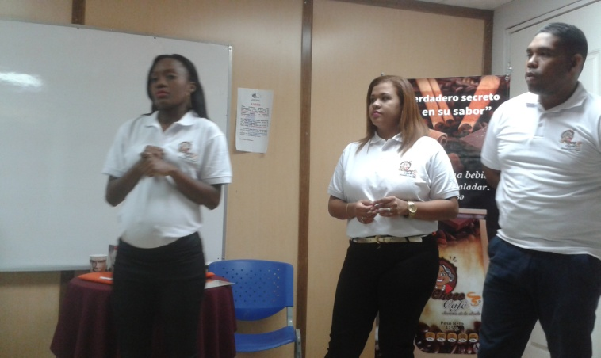
Integrantes del grupo Gerencia de Empresas LG26, explicando detalles técnicos del producto CHOCO CAFE.

ISAE UNIVERSIDAD | SISTEMA DE INFORMACIÓN  UNIDADTÉCNICA DE EVALUACIÓN  EXPOSICIONES Y EXHIBICIONES DE PRODUCTOS Y MARCAS DISEÑADOS POR LOS ESTUDIANTES DE LA CARRERAS DE MERCADOTECNIA Y DE GERENCIA DE EMPRESAS, EN LAS ASIGNATURAS DE MERCADOTECNIA Y CREACIÓN Y DESARROLLO DE NUEVOS PRODUCTOS | SI-UTE
 |  | Páginas 54
Fecha
31-10-2016

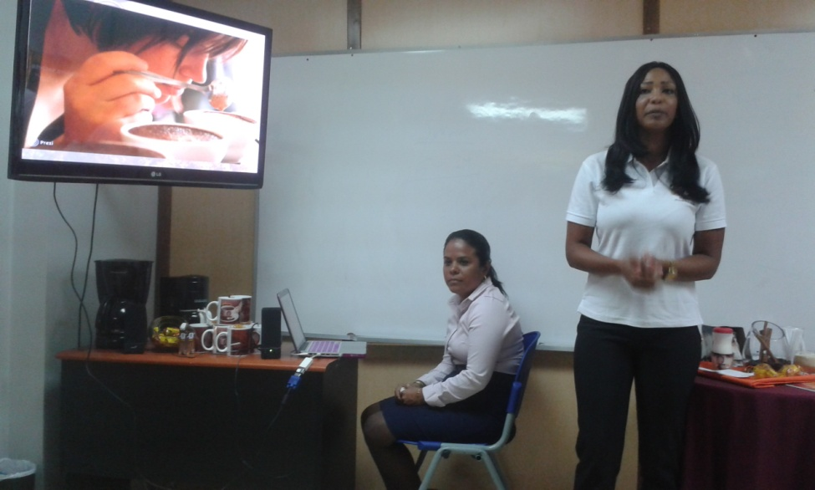
Integrantes del grupo Gerencia de Empresas LG26, exponiendo información técnica del producto CHOCO CAFE.
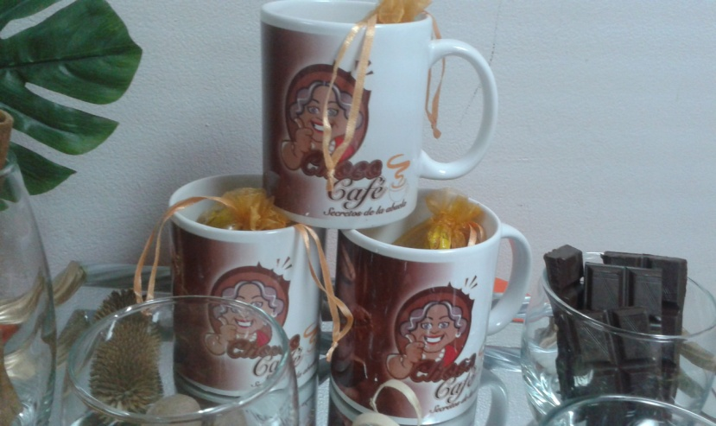
Diseño del material publicitario y promocional.

ISAE UNIVERSIDAD | SISTEMA DE INFORMACIÓN  UNIDADTÉCNICA DE EVALUACIÓN  EXPOSICIONES Y EXHIBICIONES DE PRODUCTOS Y MARCAS DISEÑADOS POR LOS ESTUDIANTES DE LA CARRERAS DE MERCADOTECNIA Y DE GERENCIA DE EMPRESAS, EN LAS ASIGNATURAS DE MERCADOTECNIA Y CREACIÓN Y DESARROLLO DE NUEVOS PRODUCTOS | SI-UTE
 |  | Páginas 54
Fecha
31-10-2016

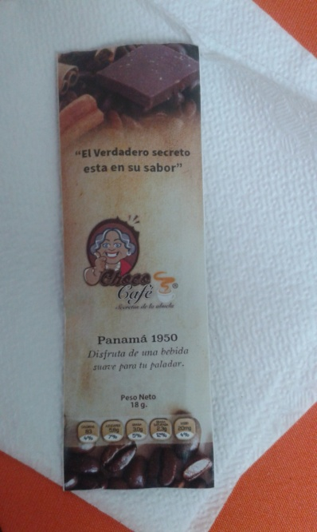
Prototipo de envase para una taza
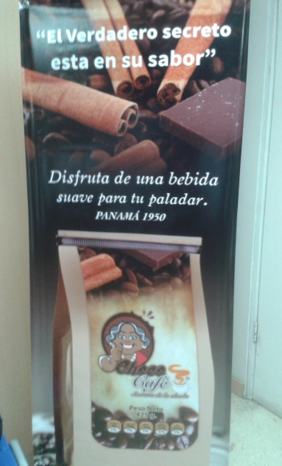
Diseño de material publicitario
ISAE UNIVERSIDAD | SISTEMA DE INFORMACIÓN  UNIDADTÉCNICA DE EVALUACIÓN  EXPOSICIONES Y EXHIBICIONES DE PRODUCTOS Y MARCAS DISEÑADOS POR LOS ESTUDIANTES DE LA CARRERAS DE MERCADOTECNIA Y DE GERENCIA DE EMPRESAS, EN LAS ASIGNATURAS DE MERCADOTECNIA Y CREACIÓN Y DESARROLLO DE NUEVOS PRODUCTOS | SI-UTE
 |  | Páginas 54
Fecha
31-10-2016

GRUPO LM8
PRODUCTO: VELAS AROMÁTICAS SWEET CANDLE
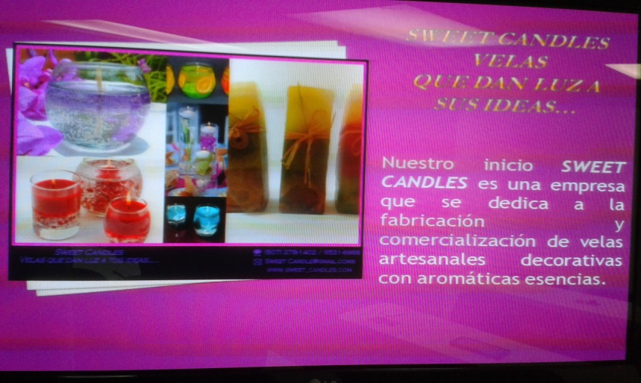
Diseño del material publicitario de las velas aromáticas SWEET CANDLE.

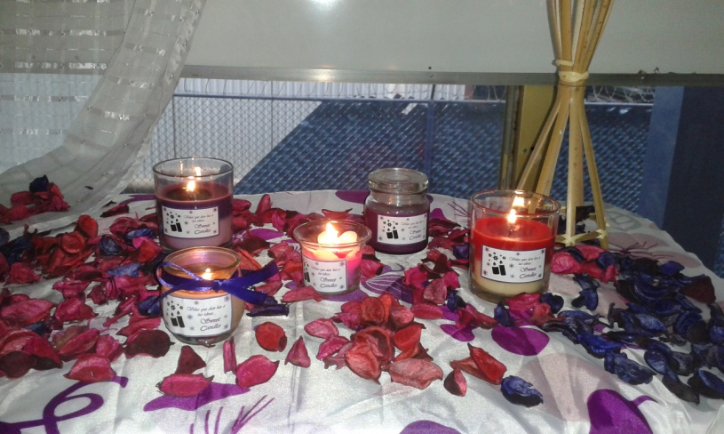
Mesa de exhibición del producto Velas Aromáticas SWEET CANDLE

ISAE UNIVERSIDAD | SISTEMA DE INFORMACIÓN  UNIDADTÉCNICA DE EVALUACIÓN  EXPOSICIONES Y EXHIBICIONES DE PRODUCTOS Y MARCAS DISEÑADOS POR LOS ESTUDIANTES DE LA CARRERAS DE MERCADOTECNIA Y DE GERENCIA DE EMPRESAS, EN LAS ASIGNATURAS DE MERCADOTECNIA Y CREACIÓN Y DESARROLLO DE NUEVOS PRODUCTOS | SI-UTE
 |  | Páginas 54
Fecha
31-10-2016

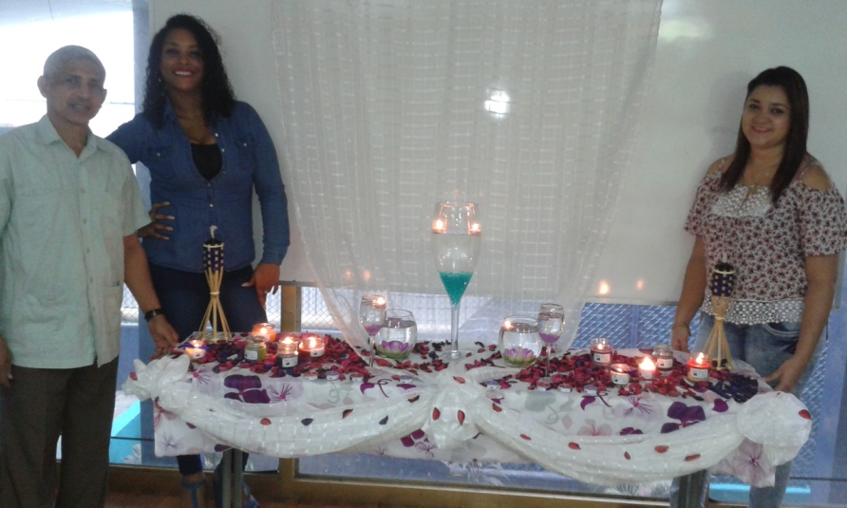
Integrantes del grupo creativo de las Velas Aromáticas SWEET CANDLE, acompañadas por el Profesor Carmelo Acosta.
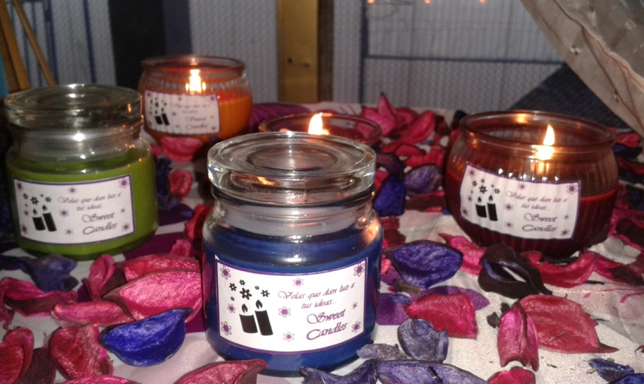
Prototipo del diseño de los envases, marca y tamaño.

ISAE UNIVERSIDAD | SISTEMA DE INFORMACIÓN  UNIDADTÉCNICA DE EVALUACIÓN  EXPOSICIONES Y EXHIBICIONES DE PRODUCTOS Y MARCAS DISEÑADOS POR LOS ESTUDIANTES DE LA CARRERAS DE MERCADOTECNIA Y DE GERENCIA DE EMPRESAS, EN LAS ASIGNATURAS DE MERCADOTECNIA Y CREACIÓN Y DESARROLLO DE NUEVOS PRODUCTOS | SI-UTE
 |  | Páginas 54
Fecha
31-10-2016

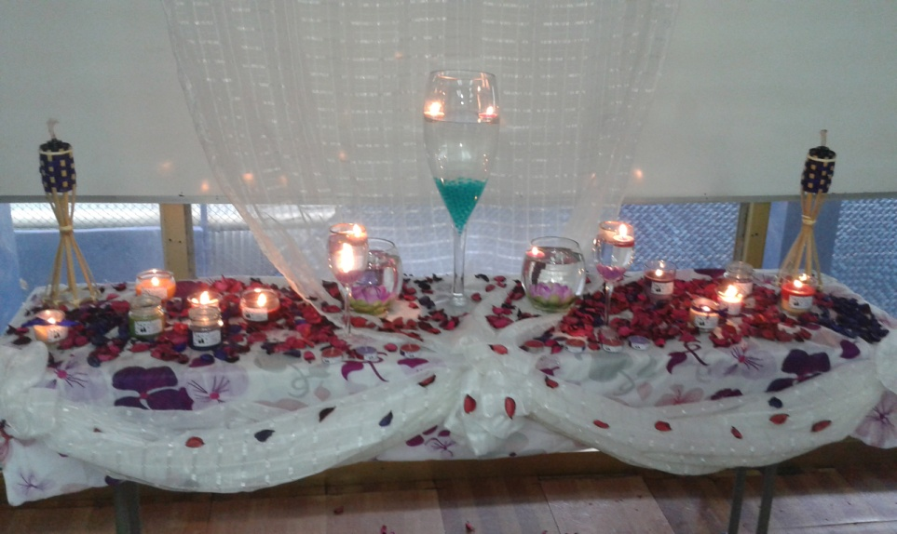
Mesa de exhibición del producto Velas Aromáticas SWEET CANDLE

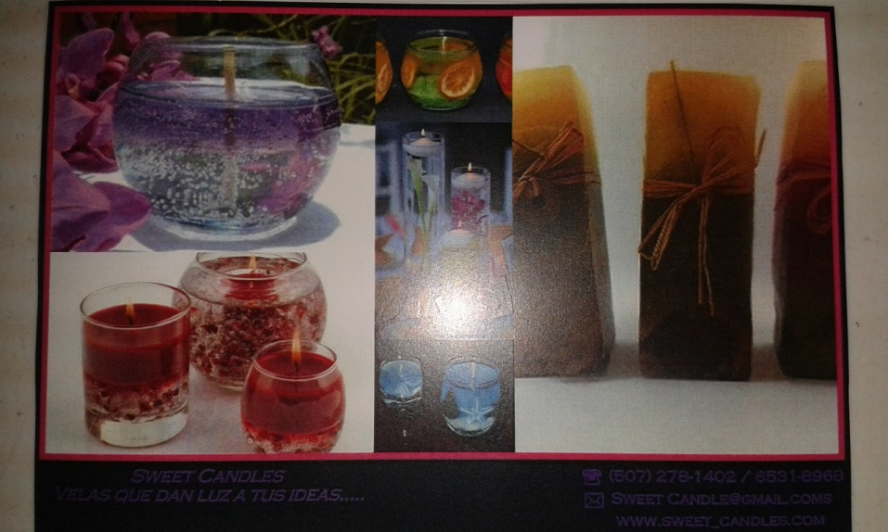
Prototipos de los diseños de las Velas Aromáticas SWEET CANDLE

ISAE UNIVERSIDAD | SISTEMA DE INFORMACIÓN  UNIDADTÉCNICA DE EVALUACIÓN  EXPOSICIONES Y EXHIBICIONES DE PRODUCTOS Y MARCAS DISEÑADOS POR LOS ESTUDIANTES DE LA CARRERAS DE MERCADOTECNIA Y DE GERENCIA DE EMPRESAS, EN LAS ASIGNATURAS DE MERCADOTECNIA Y CREACIÓN Y DESARROLLO DE NUEVOS PRODUCTOS | SI-UTE
 |  | Páginas 54
Fecha
31-10-2016

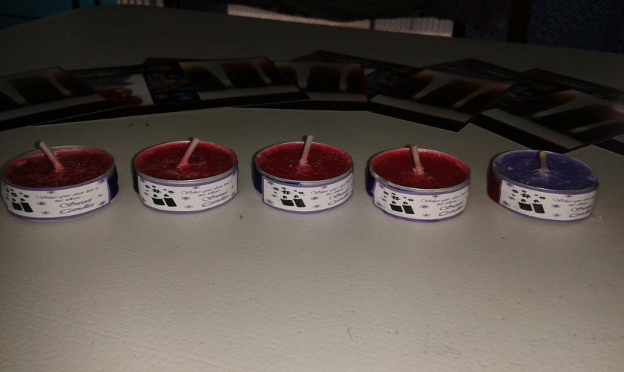
Prototipos de los diseños de las Velas Aromáticas SWEET CANDLE

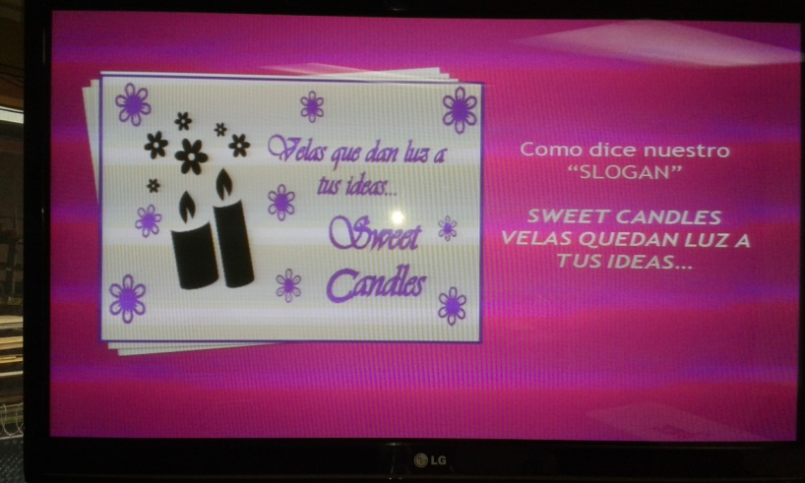
Diseño del material publicitario de las velas aromáticas SWEET CANDLE.

ISAE UNIVERSIDAD | SISTEMA DE INFORMACIÓN  UNIDADTÉCNICA DE EVALUACIÓN  EXPOSICIONES Y EXHIBICIONES DE PRODUCTOS Y MARCAS DISEÑADOS POR LOS ESTUDIANTES DE LA CARRERAS DE MERCADOTECNIA Y DE GERENCIA DE EMPRESAS, EN LAS ASIGNATURAS DE MERCADOTECNIA Y CREACIÓN Y DESARROLLO DE NUEVOS PRODUCTOS | SI-UTE
 |  | Páginas 54
Fecha
31-10-2016

GRUPO LG29
PRODUCTO: JUGOS SABROSSÍSIMO

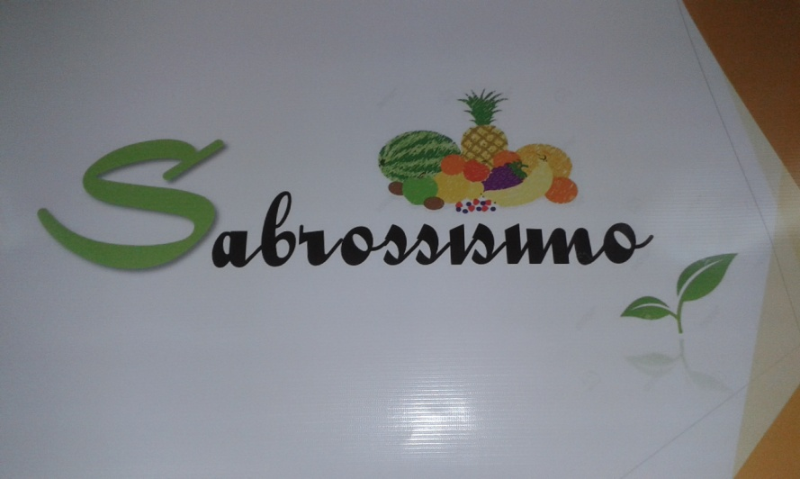
Diseño de la marca para el material publicitario.
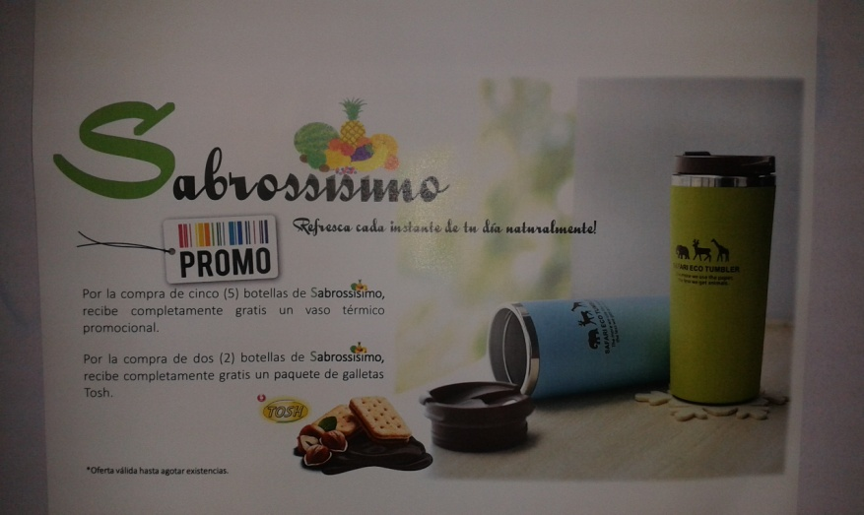
Diseño del material publicitario y promocional de los jugos SABROSSÍSIMO.

ISAE UNIVERSIDAD | SISTEMA DE INFORMACIÓN  UNIDADTÉCNICA DE EVALUACIÓN  EXPOSICIONES Y EXHIBICIONES DE PRODUCTOS Y MARCAS DISEÑADOS POR LOS ESTUDIANTES DE LA CARRERAS DE MERCADOTECNIA Y DE GERENCIA DE EMPRESAS, EN LAS ASIGNATURAS DE MERCADOTECNIA Y CREACIÓN Y DESARROLLO DE NUEVOS PRODUCTOS | SI-UTE
 |  | Páginas 54
Fecha
31-10-2016

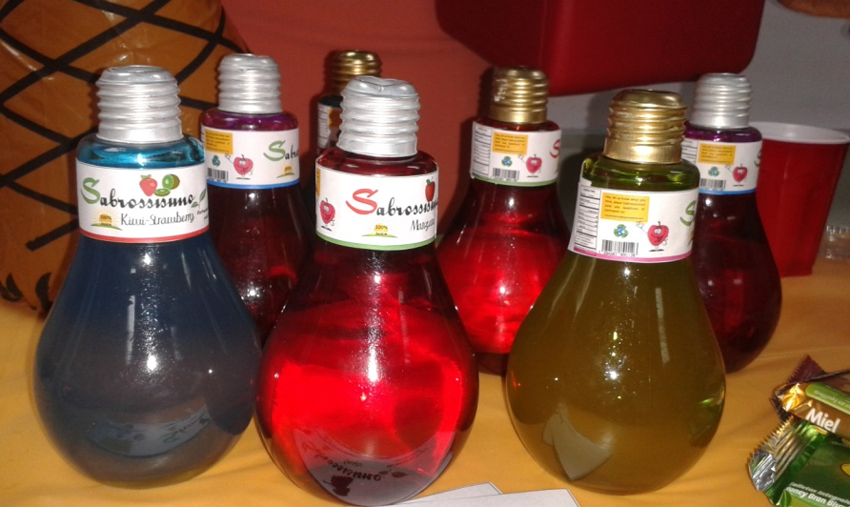
Diseño de los envases para los sabores de los jugos SABRSSÍSIMO

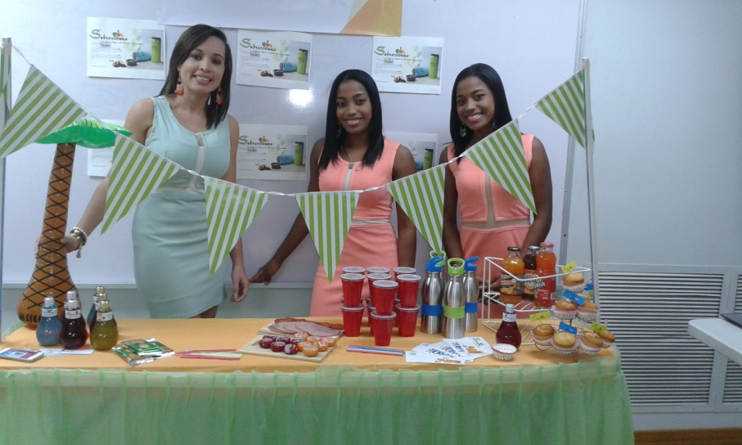
Integrantes del grupo creativo de los productos Jugos SABROSSÍSIMO.

ISAE UNIVERSIDAD | SISTEMA DE INFORMACIÓN  UNIDADTÉCNICA DE EVALUACIÓN  EXPOSICIONES Y EXHIBICIONES DE PRODUCTOS Y MARCAS DISEÑADOS POR LOS ESTUDIANTES DE LA CARRERAS DE MERCADOTECNIA Y DE GERENCIA DE EMPRESAS, EN LAS ASIGNATURAS DE MERCADOTECNIA Y CREACIÓN Y DESARROLLO DE NUEVOS PRODUCTOS | SI-UTE
 |  | Páginas 54
Fecha
31-10-2016

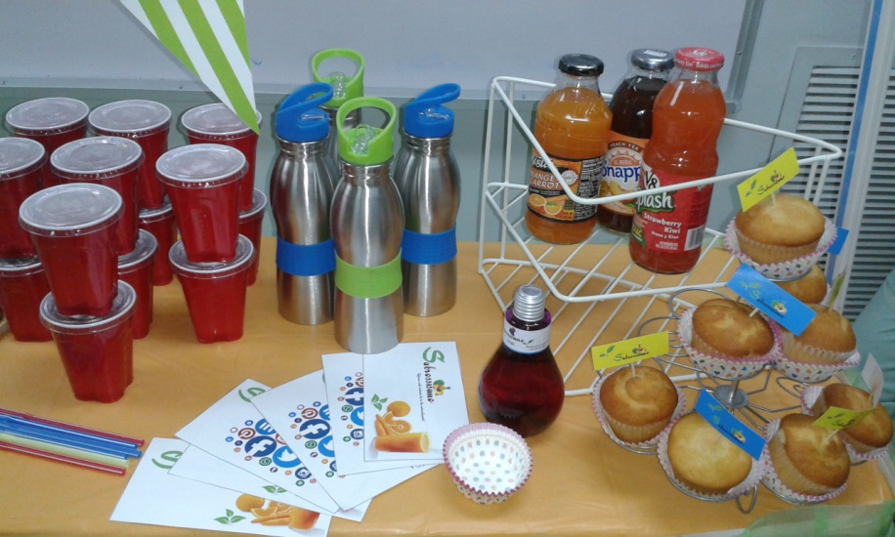
Mesa de exhibición de los JUGOS SABROSSÍSIMO y definición de los productos competidores.

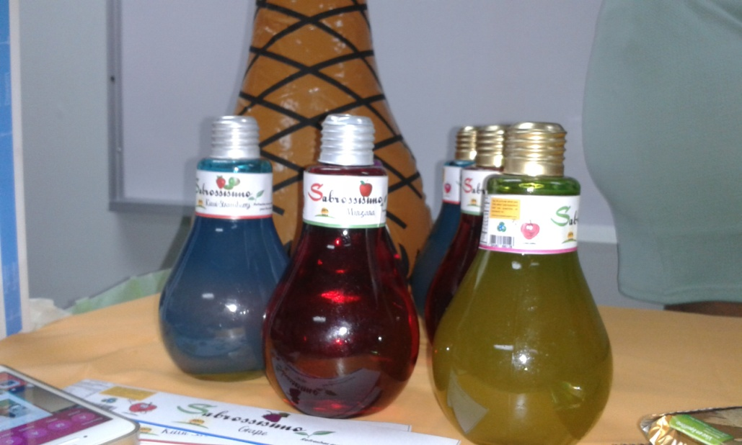
Diseños de envases y marca de Jugos SABROSSÍSIMO.

ISAE UNIVERSIDAD | SISTEMA DE INFORMACIÓN  UNIDADTÉCNICA DE EVALUACIÓN  EXPOSICIONES Y EXHIBICIONES DE PRODUCTOS Y MARCAS DISEÑADOS POR LOS ESTUDIANTES DE LA CARRERAS DE MERCADOTECNIA Y DE GERENCIA DE EMPRESAS, EN LAS ASIGNATURAS DE MERCADOTECNIA Y CREACIÓN Y DESARROLLO DE NUEVOS PRODUCTOS | SI-UTE
 |  | Páginas 54
Fecha
31-10-2016

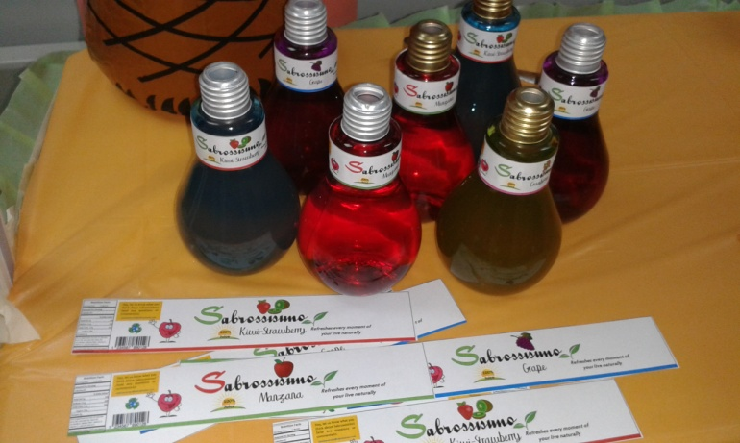
Diseño de material publicitario de los Jugos SABROSÍSSIMO

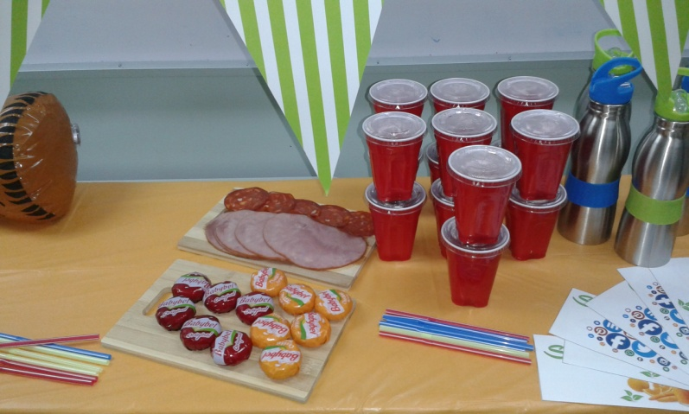
Mesa de degustación de los Jugos SABROSÍSSIMO

ISAE UNIVERSIDAD | SISTEMA DE INFORMACIÓN  UNIDADTÉCNICA DE EVALUACIÓN  EXPOSICIONES Y EXHIBICIONES DE PRODUCTOS Y MARCAS DISEÑADOS POR LOS ESTUDIANTES DE LA CARRERAS DE MERCADOTECNIA Y DE GERENCIA DE EMPRESAS, EN LAS ASIGNATURAS DE MERCADOTECNIA Y CREACIÓN Y DESARROLLO DE NUEVOS PRODUCTOS | SI-UTE
 |  | Páginas 54
Fecha
31-10-2016

GRUPO LG29
PRODUCTO: CERVEZA ARTESANAL LA INTERIORANA

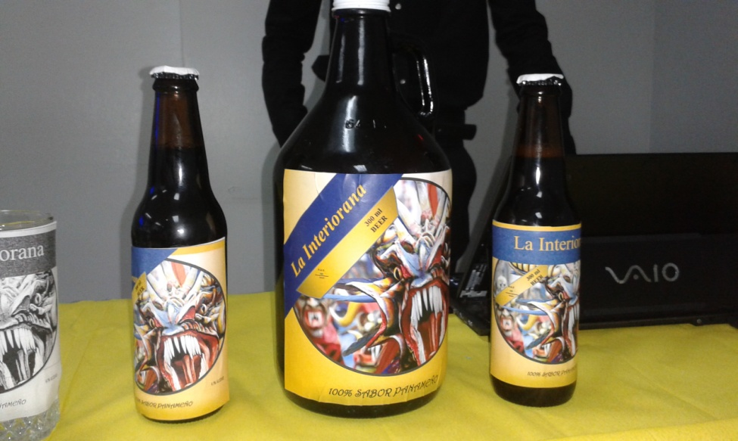
Diseños de envases y marca de la CERVEZA LA INTERIORANA.
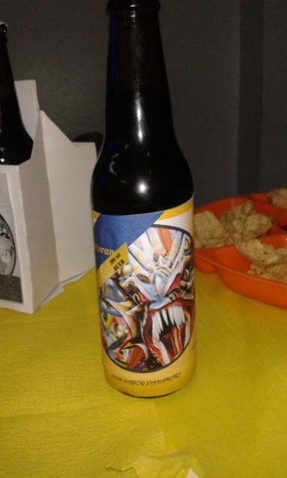
Diseños de la botella distintiva y marca de la CERVEZA LA INTERIORANA.
ISAE UNIVERSIDAD | SISTEMA DE INFORMACIÓN  UNIDADTÉCNICA DE EVALUACIÓN  EXPOSICIONES Y EXHIBICIONES DE PRODUCTOS Y MARCAS DISEÑADOS POR LOS ESTUDIANTES DE LA CARRERAS DE MERCADOTECNIA Y DE GERENCIA DE EMPRESAS, EN LAS ASIGNATURAS DE MERCADOTECNIA Y CREACIÓN Y DESARROLLO DE NUEVOS PRODUCTOS | SI-UTE
 |  | Páginas 54
Fecha
31-10-2016

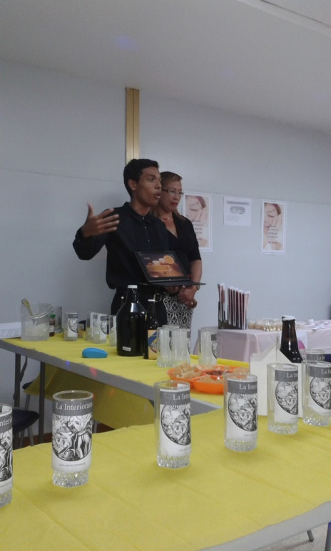
Integrantes del grupo creativo de la CERVEZA LA INTERIORANA explicando los detalles del producto.
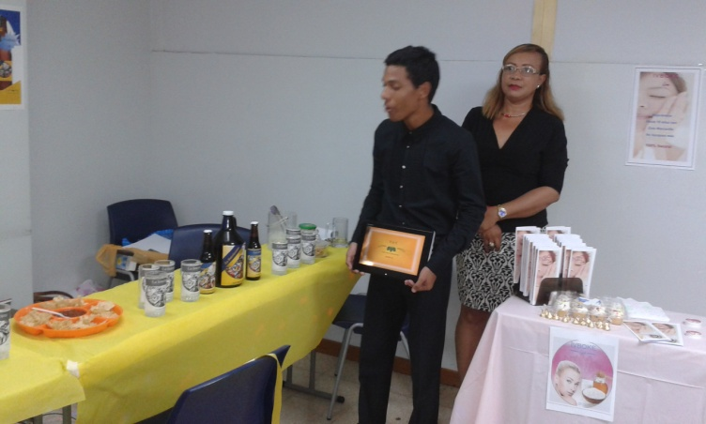
Integrantes del grupo creativo de la CERVEZA LA INTERIORANA.
ISAE UNIVERSIDAD | SISTEMA DE INFORMACIÓN  UNIDADTÉCNICA DE EVALUACIÓN  EXPOSICIONES Y EXHIBICIONES DE PRODUCTOS Y MARCAS DISEÑADOS POR LOS ESTUDIANTES DE LA CARRERAS DE MERCADOTECNIA Y DE GERENCIA DE EMPRESAS, EN LAS ASIGNATURAS DE MERCADOTECNIA Y CREACIÓN Y DESARROLLO DE NUEVOS PRODUCTOS | SI-UTE
 |  | Páginas 54
Fecha
31-10-2016

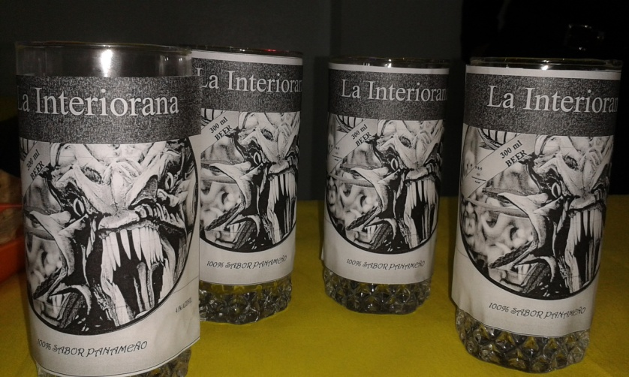
Diseños de artículos promocionales y de publicidad del producto

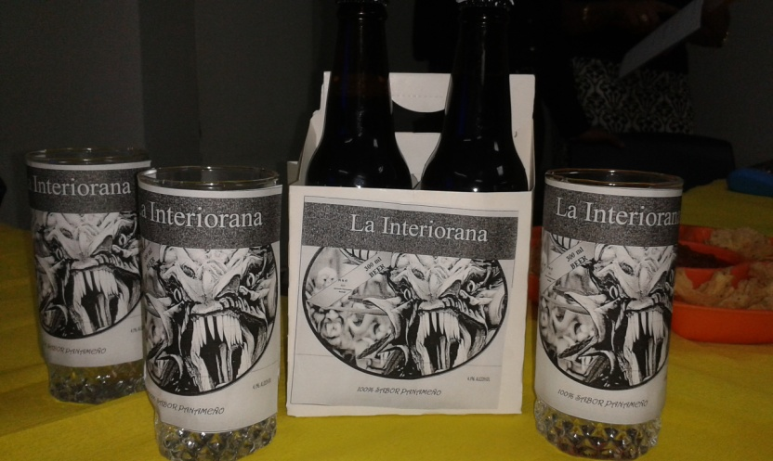
Diseños de artículos promocionales y de publicidad del producto. Vista de un empaque especial de con capacidad para cuatro botellas

ISAE UNIVERSIDAD | SISTEMA DE INFORMACIÓN  UNIDADTÉCNICA DE EVALUACIÓN  EXPOSICIONES Y EXHIBICIONES DE PRODUCTOS Y MARCAS DISEÑADOS POR LOS ESTUDIANTES DE LA CARRERAS DE MERCADOTECNIA Y DE GERENCIA DE EMPRESAS, EN LAS ASIGNATURAS DE MERCADOTECNIA Y CREACIÓN Y DESARROLLO DE NUEVOS PRODUCTOS | SI-UTE
 |  | Páginas 54
Fecha
31-10-2016

GRUPO LG29
PRODUCTO: CREMA HUMECTANTE NATURAL IBVOKE

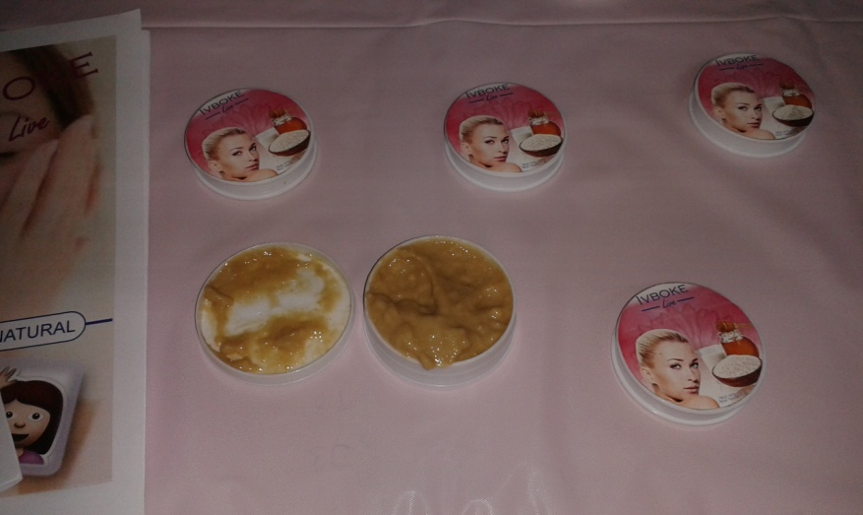
Diseño de la marca y envase de la Crema Humectante Natural IBVOKE

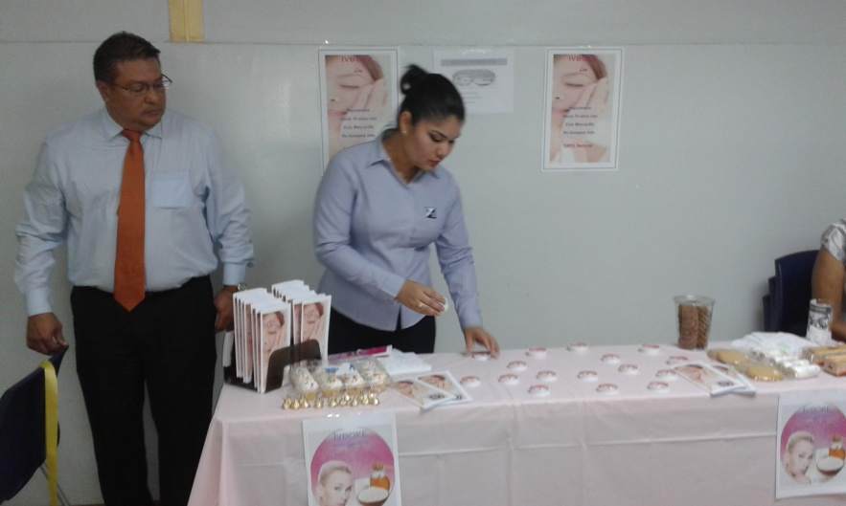
Integrantes del grupo creativo de la Crema Humectante Natural IBVOKE explicando los detalles del producto.
ISAE UNIVERSIDAD | SISTEMA DE INFORMACIÓN  UNIDADTÉCNICA DE EVALUACIÓN  EXPOSICIONES Y EXHIBICIONES DE PRODUCTOS Y MARCAS DISEÑADOS POR LOS ESTUDIANTES DE LA CARRERAS DE MERCADOTECNIA Y DE GERENCIA DE EMPRESAS, EN LAS ASIGNATURAS DE MERCADOTECNIA Y CREACIÓN Y DESARROLLO DE NUEVOS PRODUCTOS | SI-UTE
 |  | Páginas 54
Fecha
31-10-2016

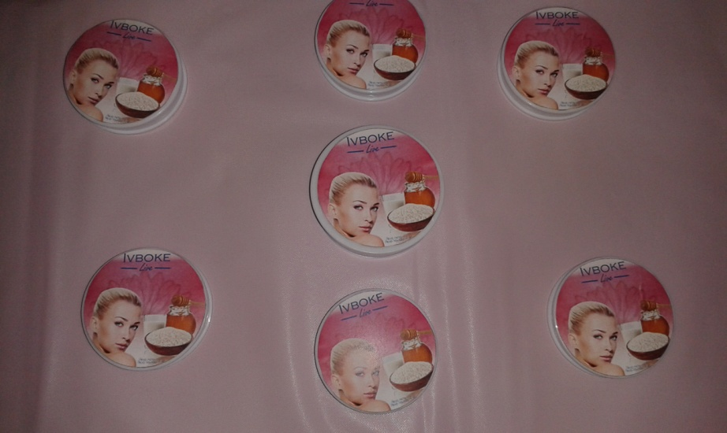
Diseño de la marca publicitaria y envase de la Crema Humectante Natural IBVOKE
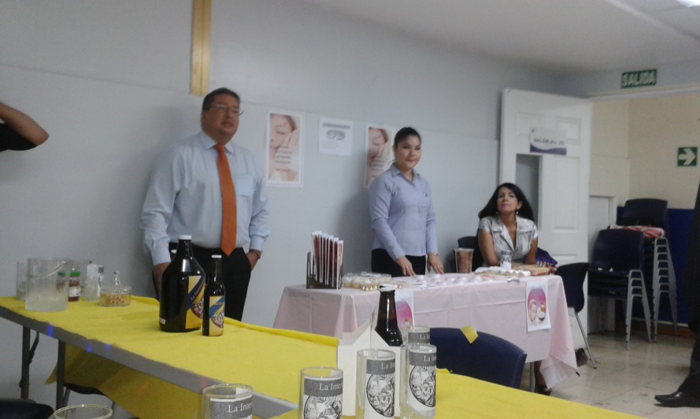
Integrantes del grupo creativo de la Crema Humectante Natural IBVOKE explicando los detalles del producto, acompañados por la Profesora Ana Edilma Pérez.

ISAE UNIVERSIDAD | SISTEMA DE INFORMACIÓN  UNIDADTÉCNICA DE EVALUACIÓN  EXPOSICIONES Y EXHIBICIONES DE PRODUCTOS Y MARCAS DISEÑADOS POR LOS ESTUDIANTES DE LA CARRERAS DE MERCADOTECNIA Y DE GERENCIA DE EMPRESAS, EN LAS ASIGNATURAS DE MERCADOTECNIA Y CREACIÓN Y DESARROLLO DE NUEVOS PRODUCTOS | SI-UTE
 |  | Páginas 54
Fecha
31-10-2016

GRUPO LG29
PRODUCTO: CAFETERÍA DELISAE SHOP – POSTRES Y BATIDOS
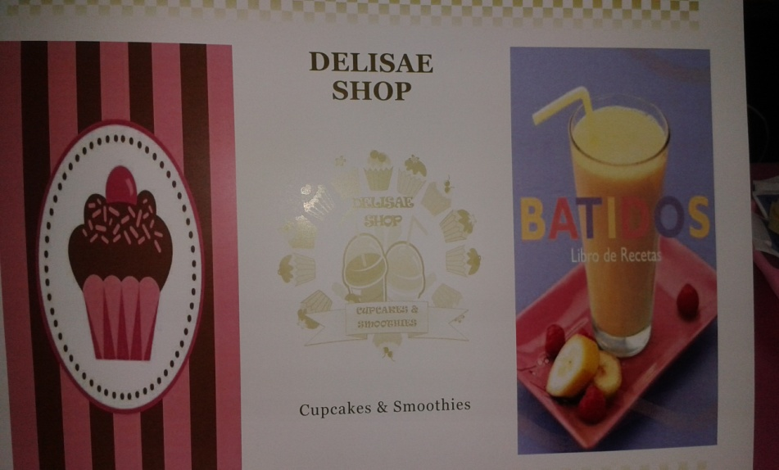
Diseño publicitario de la Cafetería DELISAE SHOP
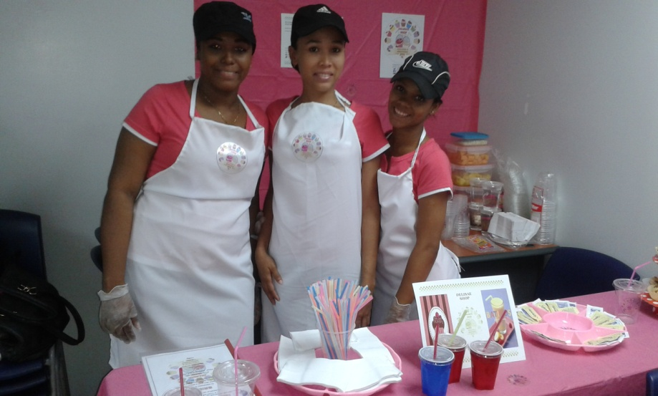
Grupo de creativos del concepto de la Cafetería DELISAE SHOP

ISAE UNIVERSIDAD | SISTEMA DE INFORMACIÓN  UNIDADTÉCNICA DE EVALUACIÓN  EXPOSICIONES Y EXHIBICIONES DE PRODUCTOS Y MARCAS DISEÑADOS POR LOS ESTUDIANTES DE LA CARRERAS DE MERCADOTECNIA Y DE GERENCIA DE EMPRESAS, EN LAS ASIGNATURAS DE MERCADOTECNIA Y CREACIÓN Y DESARROLLO DE NUEVOS PRODUCTOS | SI-UTE
 |  | Páginas 54
Fecha
31-10-2016

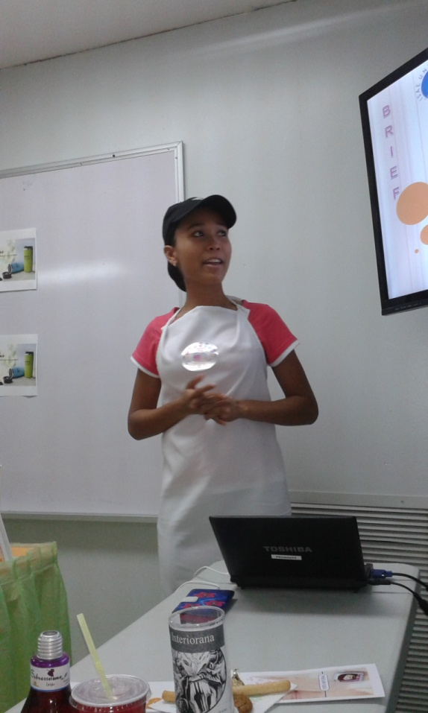
Integrante del Grupo DELISAE SHOP presentando detalles del concepto de negocios.

ISAE UNIVERSIDAD | SISTEMA DE INFORMACIÓN  UNIDADTÉCNICA DE EVALUACIÓN  EXPOSICIONES Y EXHIBICIONES DE PRODUCTOS Y MARCAS DISEÑADOS POR LOS ESTUDIANTES DE LA CARRERAS DE MERCADOTECNIA Y DE GERENCIA DE EMPRESAS, EN LAS ASIGNATURAS DE MERCADOTECNIA Y CREACIÓN Y DESARROLLO DE NUEVOS PRODUCTOS | SI-UTE
 |  | Páginas 54
Fecha
31-10-2016

GRUPO LG29
PRODUCTO: ROPA DEPORTIVA FLEMISH

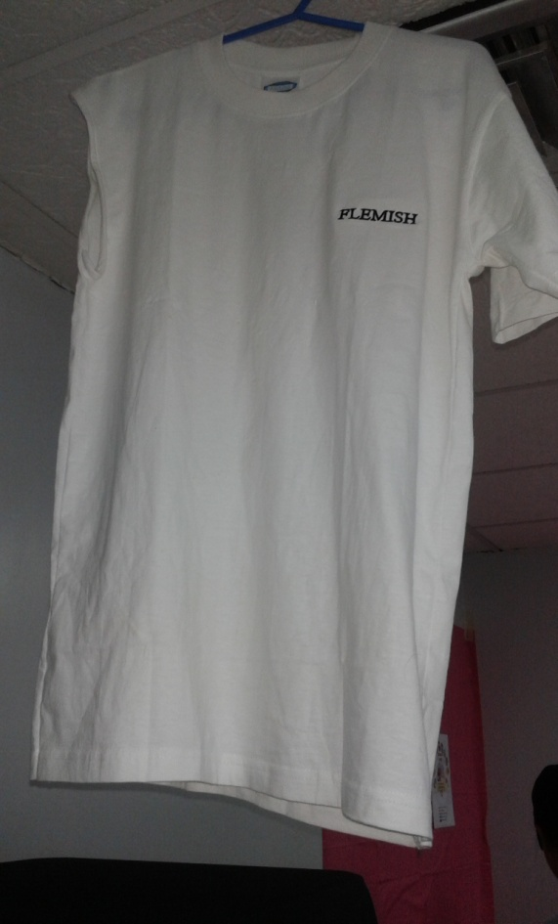
Diseño prototipo de la Ropa Deportiva FLEMISH para hombres, especializada para ejercicios con barras de pesas y mancuernas

ISAE UNIVERSIDAD | SISTEMA DE INFORMACIÓN  UNIDADTÉCNICA DE EVALUACIÓN  EXPOSICIONES Y EXHIBICIONES DE PRODUCTOS Y MARCAS DISEÑADOS POR LOS ESTUDIANTES DE LA CARRERAS DE MERCADOTECNIA Y DE GERENCIA DE EMPRESAS, EN LAS ASIGNATURAS DE MERCADOTECNIA Y CREACIÓN Y DESARROLLO DE NUEVOS PRODUCTOS | SI-UTE
 |  | Páginas 54
Fecha
31-10-2016

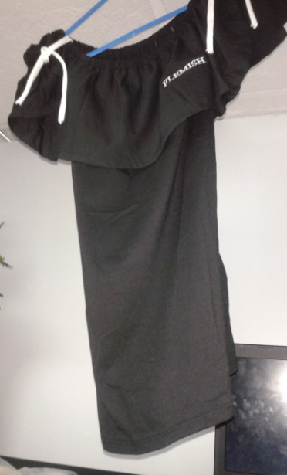
Diseño prototipo de la Ropa Deportiva FLEMISH para damas, especializada para ejercicios con barras de pesas y mancuernas
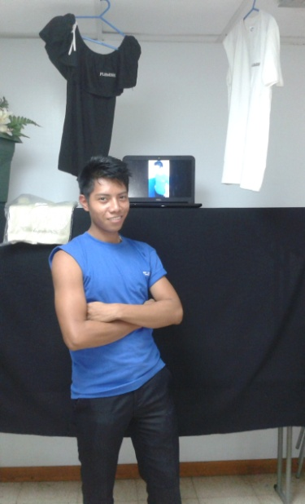
Modelo masculino para la exhibición de la Ropa Deportiva FLEMISH
ISAE UNIVERSIDAD | SISTEMA DE INFORMACIÓN  UNIDADTÉCNICA DE EVALUACIÓN  EXPOSICIONES Y EXHIBICIONES DE PRODUCTOS Y MARCAS DISEÑADOS POR LOS ESTUDIANTES DE LA CARRERAS DE MERCADOTECNIA Y DE GERENCIA DE EMPRESAS, EN LAS ASIGNATURAS DE MERCADOTECNIA Y CREACIÓN Y DESARROLLO DE NUEVOS PRODUCTOS | SI-UTE
 |  | Páginas 54
Fecha
31-10-2016

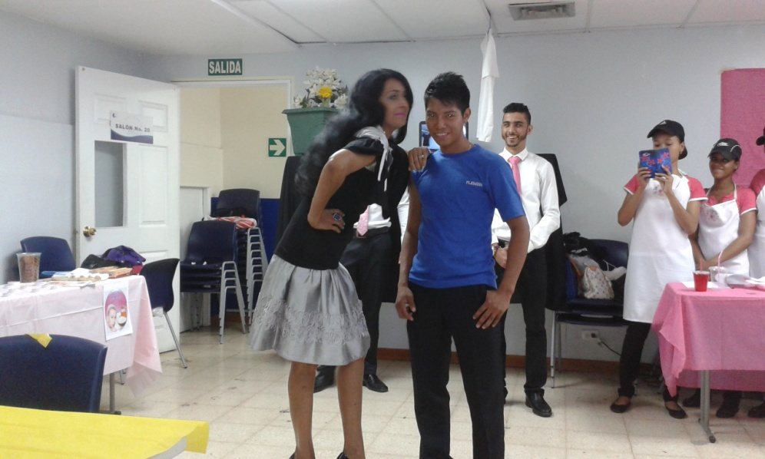
Modelos exhibiendo las piezas de la Ropa Deportiva FLEMISH
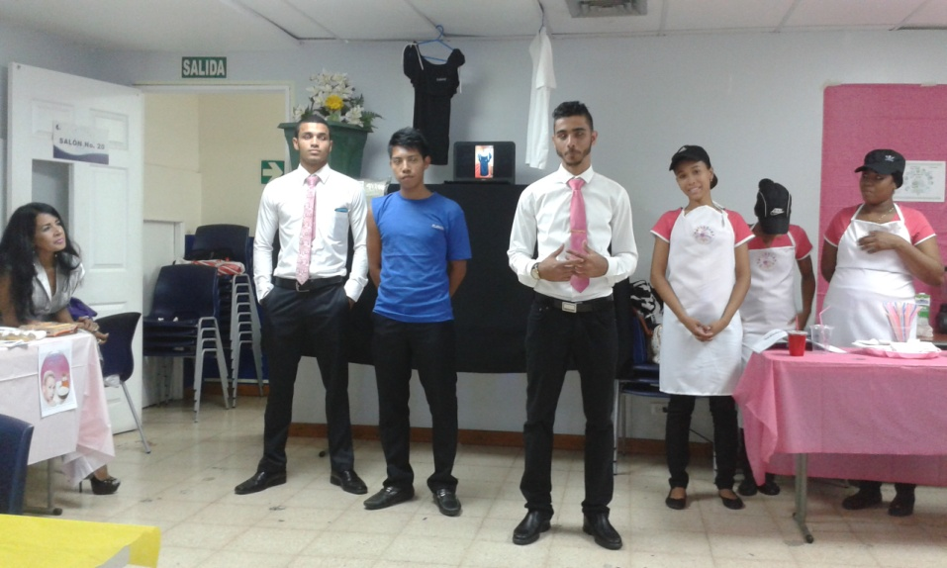
Integrantes del grupo creativo de la Ropa Deportiva FLEMISH ofreciendo detalles técnicos del producto.

ISAE UNIVERSIDAD | SISTEMA DE INFORMACIÓN  UNIDADTÉCNICA DE EVALUACIÓN  EXPOSICIONES Y EXHIBICIONES DE PRODUCTOS Y MARCAS DISEÑADOS POR LOS ESTUDIANTES DE LA CARRERAS DE MERCADOTECNIA Y DE GERENCIA DE EMPRESAS, EN LAS ASIGNATURAS DE MERCADOTECNIA Y CREACIÓN Y DESARROLLO DE NUEVOS PRODUCTOS | SI-UTE
 |  | Páginas 54
Fecha
31-10-2016

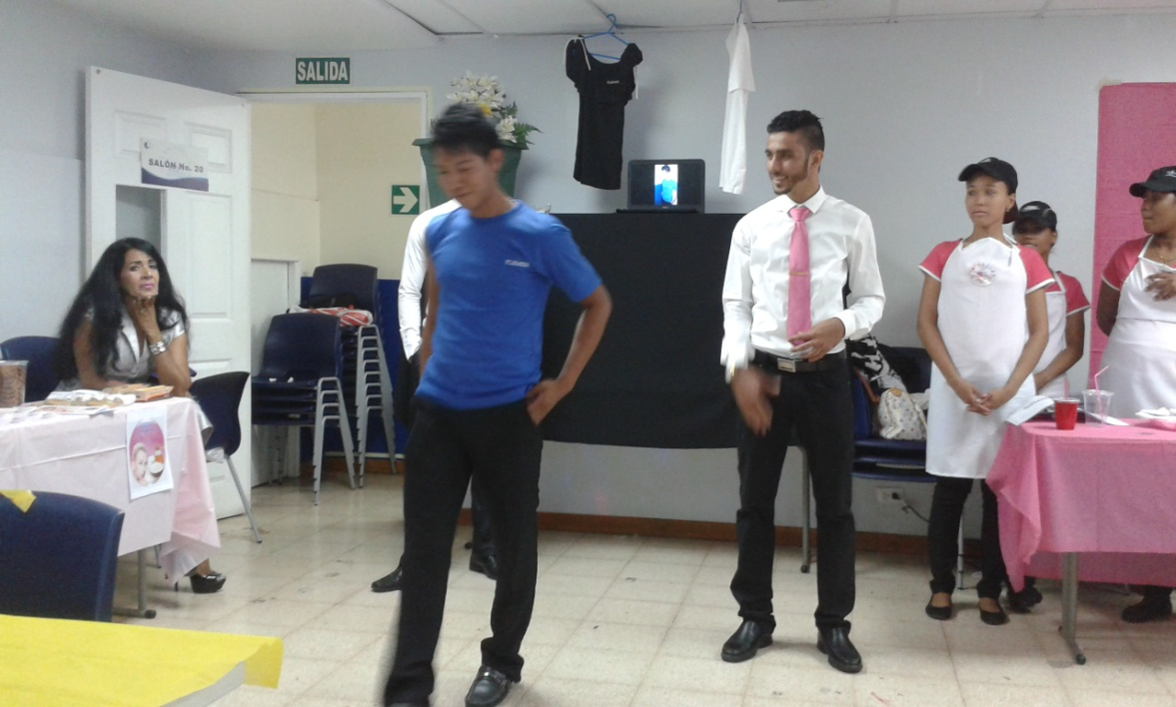
Modelo de exhibición para la Ropa Deportiva FLEMISH

ISAE UNIVERSIDAD | SISTEMA DE INFORMACIÓN  UNIDADTÉCNICA DE EVALUACIÓN  EXPOSICIONES Y EXHIBICIONES DE PRODUCTOS Y MARCAS DISEÑADOS POR LOS ESTUDIANTES DE LA CARRERAS DE MERCADOTECNIA Y DE GERENCIA DE EMPRESAS, EN LAS ASIGNATURAS DE MERCADOTECNIA Y CREACIÓN Y DESARROLLO DE NUEVOS PRODUCTOS | SI-UTE
 |  | Páginas 54
Fecha
31-10-2016

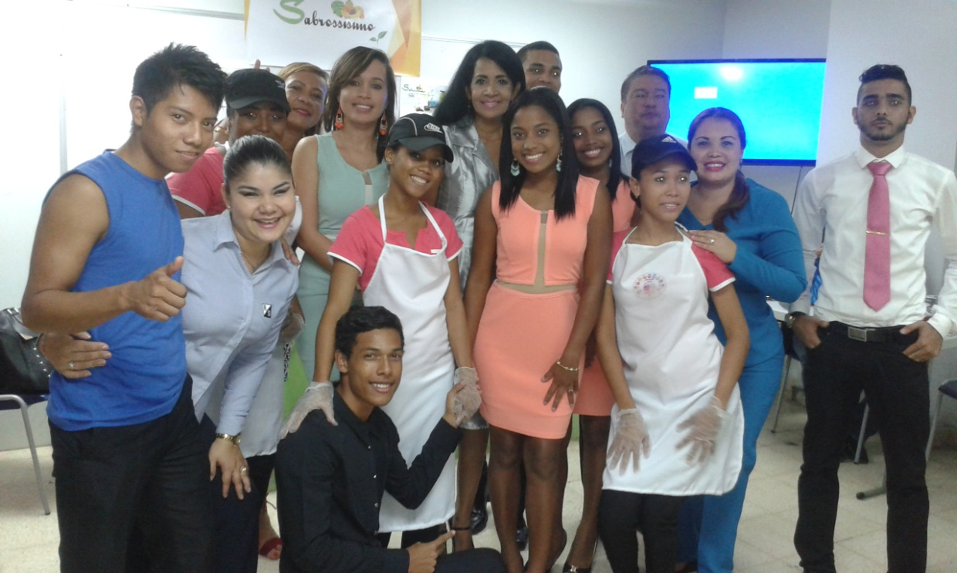
Grupo de creativos del LG29, acompañados por la Profesora Ana Edilma Pérez

ISAE UNIVERSIDAD | SISTEMA DE INFORMACIÓN  UNIDADTÉCNICA DE EVALUACIÓN  EXPOSICIONES Y EXHIBICIONES DE PRODUCTOS Y MARCAS DISEÑADOS POR LOS ESTUDIANTES DE LA CARRERAS DE MERCADOTECNIA Y DE GERENCIA DE EMPRESAS, EN LAS ASIGNATURAS DE MERCADOTECNIA Y CREACIÓN Y DESARROLLO DE NUEVOS PRODUCTOS | SI-UTE
 |  | Páginas 54
Fecha
31-10-2016

GRUPO LG31
PRODUCTO: LA CASA DEL FLAN – DULCES Y POSTRES

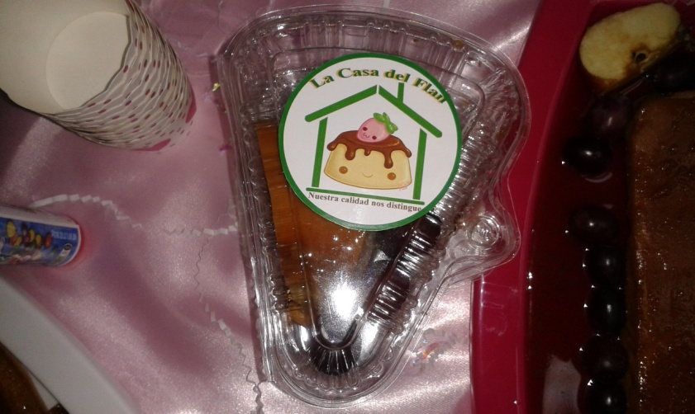
Diseño de la marca publicitaria y envase de los dulces y postres de la CASA DEL FLAN
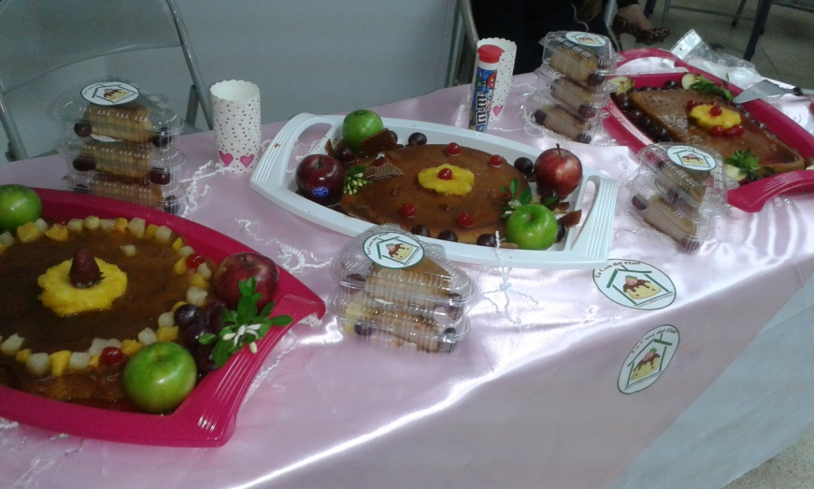
Exhibición de muestras de dulces y postres de la CASA DEL FLAN y su presentación al cliente.

ISAE UNIVERSIDAD | SISTEMA DE INFORMACIÓN  UNIDADTÉCNICA DE EVALUACIÓN  EXPOSICIONES Y EXHIBICIONES DE PRODUCTOS Y MARCAS DISEÑADOS POR LOS ESTUDIANTES DE LA CARRERAS DE MERCADOTECNIA Y DE GERENCIA DE EMPRESAS, EN LAS ASIGNATURAS DE MERCADOTECNIA Y CREACIÓN Y DESARROLLO DE NUEVOS PRODUCTOS | SI-UTE
 |  | Páginas 54
Fecha
31-10-2016

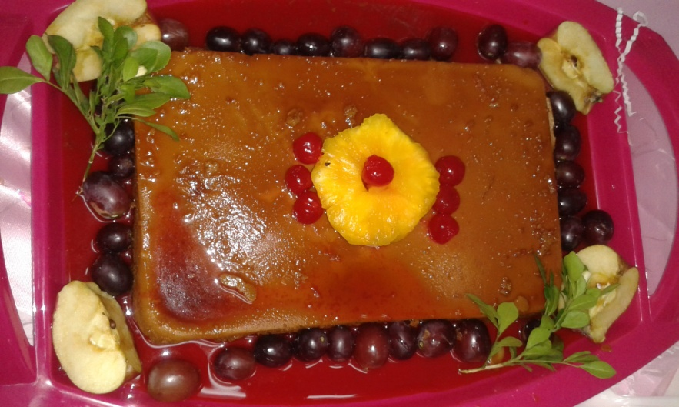
Exhibición de muestra de flan de leche de la CASA DEL FLAN y su presentación al cliente.

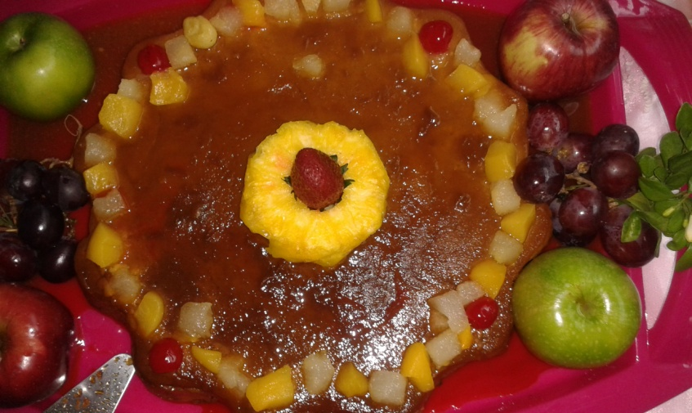
Exhibición de muestra de flan de leche con jalea de tutifruti de la CASA DEL FLAN y su presentación al cliente.

ISAE UNIVERSIDAD | SISTEMA DE INFORMACIÓN  UNIDADTÉCNICA DE EVALUACIÓN  EXPOSICIONES Y EXHIBICIONES DE PRODUCTOS Y MARCAS DISEÑADOS POR LOS ESTUDIANTES DE LA CARRERAS DE MERCADOTECNIA Y DE GERENCIA DE EMPRESAS, EN LAS ASIGNATURAS DE MERCADOTECNIA Y CREACIÓN Y DESARROLLO DE NUEVOS PRODUCTOS | SI-UTE
 |  | Páginas 54
Fecha
31-10-2016

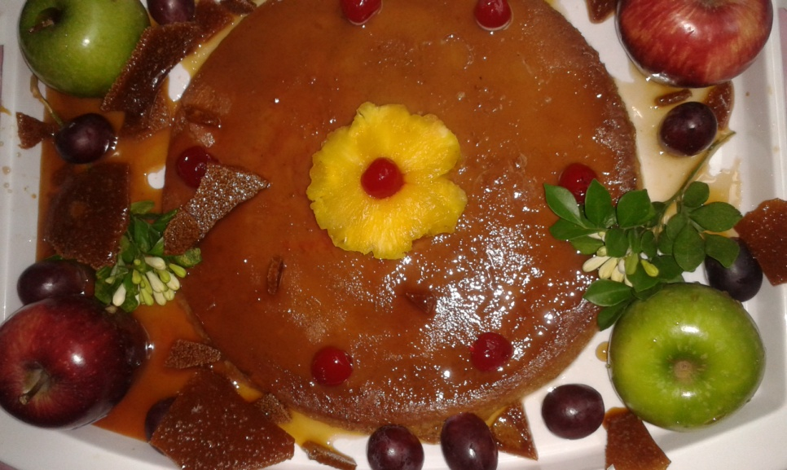
Exhibición de muestra de flan de vainilla y caramelo de la CASA DEL FLAN y su presentación al cliente.
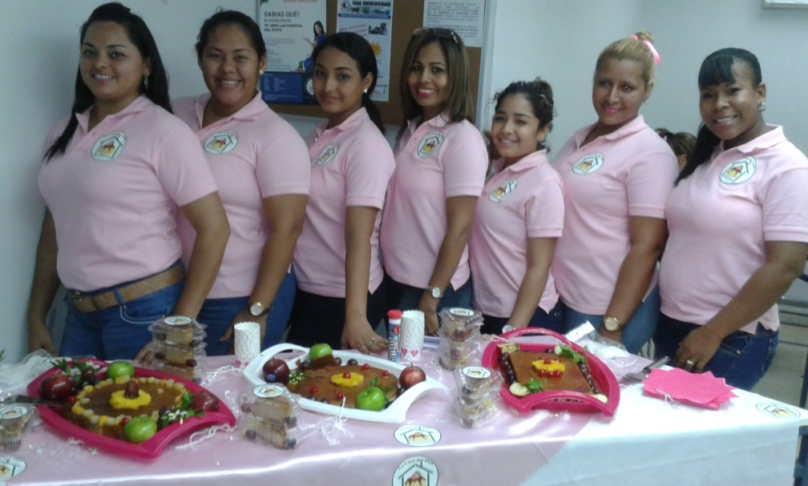
Grupo de creativos del LG31 LA CASA DEL FLAN

ISAE UNIVERSIDAD | SISTEMA DE INFORMACIÓN  UNIDADTÉCNICA DE EVALUACIÓN  EXPOSICIONES Y EXHIBICIONES DE PRODUCTOS Y MARCAS DISEÑADOS POR LOS ESTUDIANTES DE LA CARRERAS DE MERCADOTECNIA Y DE GERENCIA DE EMPRESAS, EN LAS ASIGNATURAS DE MERCADOTECNIA Y CREACIÓN Y DESARROLLO DE NUEVOS PRODUCTOS | SI-UTE
 |  | Páginas 54
Fecha
31-10-2016

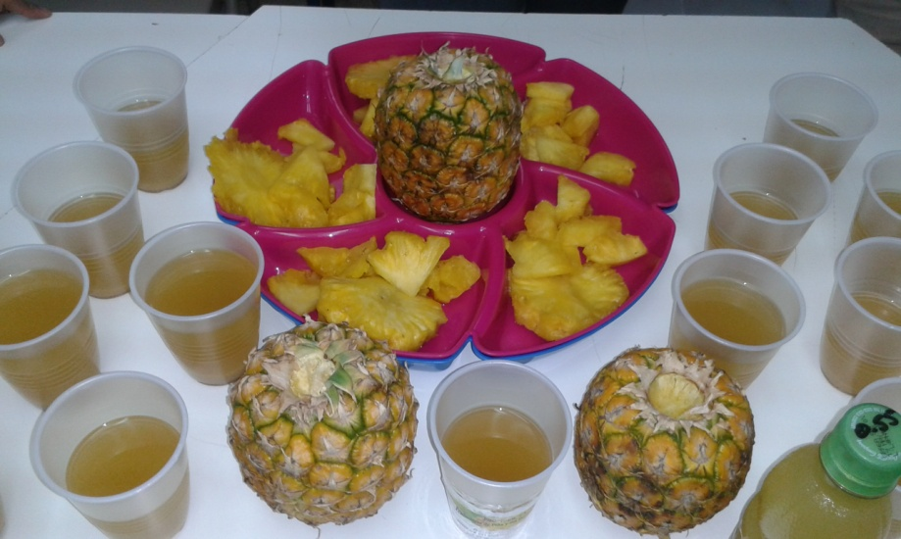
Exhibición de muestras de los jugos de piña PROPIDER.
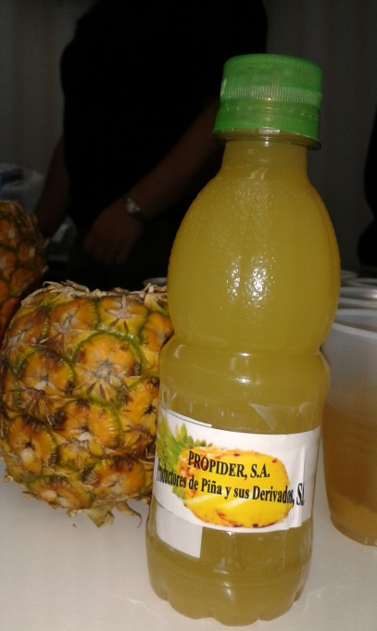
Exhibición de muestras de los jugos de piña PROPIDER y su presentación al cliente.

ISAE UNIVERSIDAD | SISTEMA DE INFORMACIÓN  UNIDADTÉCNICA DE EVALUACIÓN  EXPOSICIONES Y EXHIBICIONES DE PRODUCTOS Y MARCAS DISEÑADOS POR LOS ESTUDIANTES DE LA CARRERAS DE MERCADOTECNIA Y DE GERENCIA DE EMPRESAS, EN LAS ASIGNATURAS DE MERCADOTECNIA Y CREACIÓN Y DESARROLLO DE NUEVOS PRODUCTOS | SI-UTE
 |  | Páginas 54
Fecha
31-10-2016

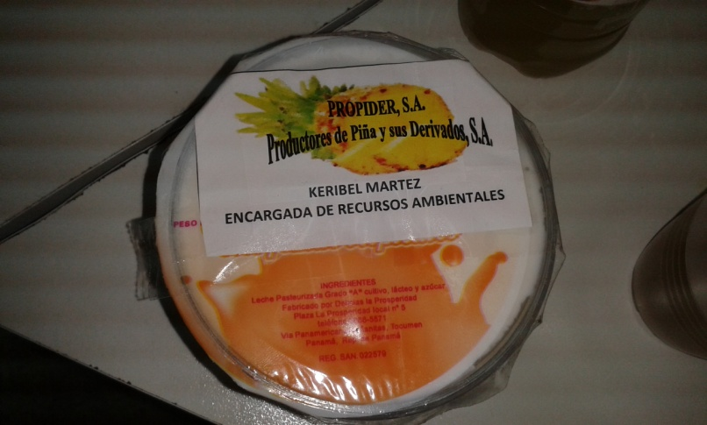
Exhibición de muestras de yogurt de piña PROPIDER y su presentación al cliente.

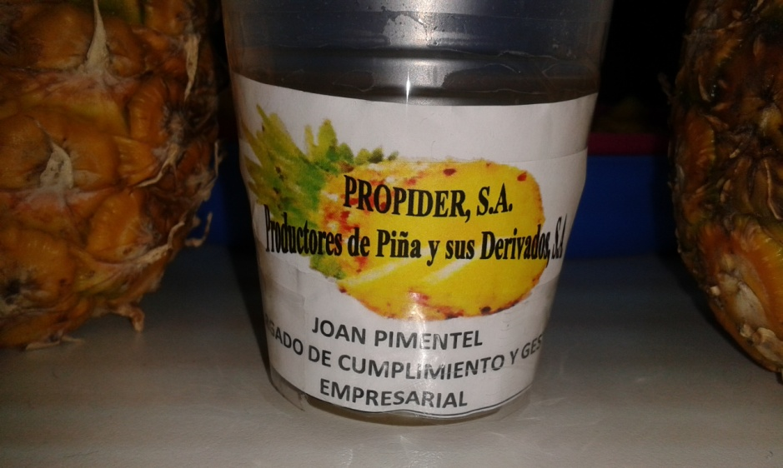
Exhibición de muestras de jalea de piña PROPIDER y su presentación al cliente.

ISAE UNIVERSIDAD | SISTEMA DE INFORMACIÓN  UNIDADTÉCNICA DE EVALUACIÓN  EXPOSICIONES Y EXHIBICIONES DE PRODUCTOS Y MARCAS DISEÑADOS POR LOS ESTUDIANTES DE LA CARRERAS DE MERCADOTECNIA Y DE GERENCIA DE EMPRESAS, EN LAS ASIGNATURAS DE MERCADOTECNIA Y CREACIÓN Y DESARROLLO DE NUEVOS PRODUCTOS | SI-UTE
 |  | Páginas 54
Fecha
31-10-2016

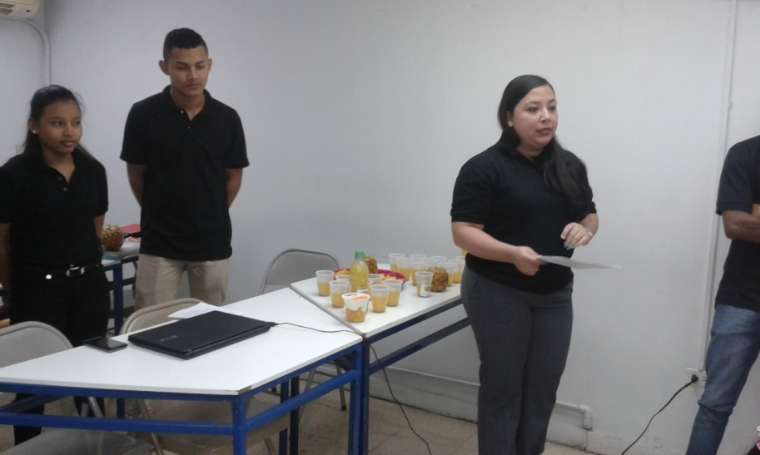
Integrantes del grupo creativo de los productos PROPIDER, ofreciendo detalles técnicos de los productos.
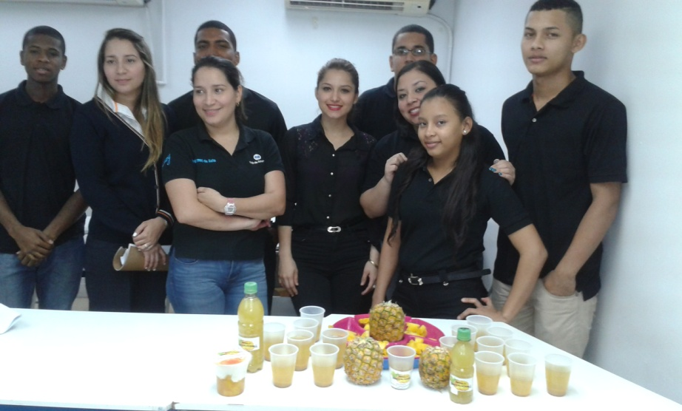
Integrantes del grupo creativo de los productos PROPIDER del Grupo LG31

